MANUALI I QËNDRËS SË THIRRJEVE

PROCEDURAT
PER
MARREDHENIE SHERBIMI E KOMUNIKIM ME NJE QENDER THIRRJE PER PERMBUSHJEN VULLNETARE TE DETYRIMEVE TATIMORE

Për përdorim të brendshëm
Drejtoria e Përgjithshme e Tatimeve, Tiranë 2017

Manuali pasqyron implementimin e funksioneve të strukturës organizative të Qendres se Thirrjeve, përcaktimin e parimeve të shërbimit me sitemin Go Auto Dial, të organizuar në një qëndër të vetme thirjeje për marrëdhëniet e komunikimit midis Administratës Tatimore me publikun e gjerë tatimpagues për përmbushjen vullnetare të detyrimeve tatimore, mënyren e komunikimit, mënyren e raportimit dhe të komunikimit me strukturat e tjera të lidhura.

Procedurat pasqyrojnë praktikat më të mira të përdoruara dhe janë orientuara e përshtatur sipas rekomandimeve të OECD-së dhe IOTA.
- OBJEKTIVI, SYNIMI, PARIMET DHE INSTRUMENTA

  - OBJEKTIVI
Objektivi i Qëndrës së Thirrjeve është krijimi i një modeli të ri komunikimi, bashkëpunimi ndërmjet Administratës Tatimore dhe publikut të gjerë tatimpagues për përmirësimin e pagesës vullnetare dhe realizimin e objektivit të perbashkët; mbledhjen e të ardhurave publike në mënyrë vullnetare dhe me kosto efektive.

  - Harmonizimi dhe realizimi i objektivave
Qendra e Thirrjeve nepermjet veprimtarise funksionale, do të kontribuoje për arritjen e synimeve dhe realizimin e objektivave të DPT-së, të programuara në planin strategjik dhe vjetor për përmbushjen vullnetare të mbledhjes të të ardhurave publike, të parashikuara ne Programin Ekonomik e Fiskal të Qeverisë. Këtë do ta arrijmë me:
Kjo procedurë si pjesë përbërse e funksioneve të zbatimit të legjislacionit tatimor është
“Një filozofi, një tërësi besimesh dhe vlerash midis Administratës Tatimore dhe tatimpaguesve, e krijuar për të plotësuar një nevojë të veçantë – përmbushjen vullnetare të detyrimeve tatimore të programuara nga DPT”.

- Krijimi i një modeli të ri komunikimi, bashkëpunimi ndërmjet Administratës Tatimore dhe publikut të gjerë tatimpagues për realizimin e objektivit të perbashkët mbledhjen e të ardhurave publike në mënyrë vullnetare dhe me kosto efektive.

- Harmonizimi i masave organizative me ato edukative që Administrata Tatimore, nëpërmjet komunikimit të përcjell tek tatimpaguesit në kohë sa më shumë informacion të nevojshëm për mënyrën dhe pagesën e detyrimeve tatimore ligjore.
Komunikim i vazhdueshëm për zbatimin e legjislacionit tatimore kollona mbi të cilën bazohet një mbledhje e sukseshme e tatimeve dhe taksave në vend.

Komunikimi mbështetet dhe realizon:

- Inkurajimin dhe zbatimin vullnetar të legjislacionit tatimor në drejtim të:

- Strategjisë së komunikimit të jashtëm me tatimpaguesit

- Qartësisë në rritje, të njohjes së legjislacionit tatimor për tatimpaguesit në funksion të përmbushjes ligjore të detyrimeve tatimore.
- Një komunikim dhe fushatë e adresuar mire, me qëllim mbledhjen në kohë të tatimeve dhe taksave
- Një program monitorimi (ndjekje hap pas hapi) dhe bashkrendimi me TIK për të siguruar shpërndarje të plotë dhe të gjerë të materialeve informative per permbushjen vullnetare te detyrimeve tatimore nga tatimpaguesi.
- Fokusi mbi tatimpaguesit që nuk zbatojnë në mënyrë të dukshme Legjislacionin Tatimor.
- Bashkepunim midis Drejtorive të tjera pranë DPT, me qëllim përmirësimin e proçeseve të punës dhe përmirësimin e komunikimit me Tatimpaguesit.
- Evidentimin, informimin dhe publikimin e dëshmive për raste të shmangies së pagesës së tatimeve dhe taksave.

  - QELLIMI
Harmonizimi i masave organizative me ato edukative që Administrata Tatimore nëpërmjet komunikimit të përcjellë tek tatimpaguesit në një kohë sa më të shpejtë informacionin e nevojshëm me një shërbim cilësor modern, duke lehtësuar barren tatimore, e ndikuar në rritjen e ndërgjegjësimin e publikut për mënyrën dhe pagesën e detyrimeve tatimore ligjore.

  - E drejta e informimit
Administrata Tatimore nëpërmjet Qëndrës së Thirjeve Qëndrore realizon të drejtën e informimit të Tatimpaguesve në lidhje me:

- Vetëdeklarimin dhe pagesën ligjore të detyrimeve tatimore
- Të drejtat dhe detyrimet për mospagesën në kohë të tatimeve
- Deklarimin e deklaratave të pa dorezuara
- Aksesin ligjor për pagesë borxhi
- Informacion mbi shërbimet që ofron Administrata Tatimore
- Informacion në lidhje me dispozitat ligjore dhe nënligjore në fuqi

Ligji i Procedurave Tatimore përcakton disa të drejta për tatimpaguesit, që sigurohen nëpërmjet komunikimit elektronik për çështje të parashikuara dhe që përcakton rregullorja e Qendrës.
Karta e Tatimpaguesit është një dokument bazë që zbatohet nga realizimi i veprimtarisë funksionale.

- Qendra e Thirrjeve duke kryer veprimtarinë funksionale rrit besimin e publikut tatimpagues për përmbushjen vullnetare të detyrimeve tatimore duke:

- Trajtuar çdo tatimpagues në mënyrë të paanshëm dhe të barabartë
- Komunikuar detyrimin ligjor për pagesen e tatimit
- Njoftimin e detyrimeve tatimore të papaguara
- Ndihmesë për të përmbushur detyrimet tatimore sipas ligjit
- Komunikim që të kuptojnë detyrat dhe të drejtat e tyre
- Jep një shërbim efiçent në trajtimin e problematikave te tatimpaguesve duke:

- Siguruar informacion të shpejtë për kërkesat e tatimpaguesve
- Komunikim bazuar në mirëbesim reciprok
- Përdor informacionin ligjor për komunikimin me publikun
- Redukton në maksimum kostot e tatimpaguesit
- Ndërgjegjëson për pagesën ligjore të tatimit ne kohen e duhur
- Ndergjegjeson per deklarimin vullnetar te tatimit
- Jep informacion të saktë kundrejt një komunikimi etik mes thirrjeve hyrëse

  - Parimet
Qendra e Thirjeve garanton dhe siguron:

- Kontakte dhe bashkëpunim me tatimpaguesit për pagesë të detyrimeve tatimore
- Drejtësi që tatimi i pagueshem të përputhet me aftësinë për të paguar
- Siguri për cfarë taksohet, sa detyrime ka për të paguar, si dhe kur duhet ta paguaj
- Zvogëlim të kostove administrative për mbledhjen e të ardhurave publike nga tatimpaguesit
- Transparencë për plotësimin e kërkesave të tatimpaguesve
- Thjeshtesi dhe lehtesi ne zbatimin e masave shtrenguese

  - Programi i Qendrës se Thirrjeve
Logjika e programit te perdorur per kryerjen dhe pritjen e telefonatave është:

“i pari tatimpagues i lirë, sipas listimit të programuar të tatimpaguesve për thirrje dalëse”.

Programi gjeneron një numër të caktuar pyetjesh orientuese e përgjigje standarte për çdo thirrje/komunikim të cilat regjistrohen automatikisht ne një regjister elektronik. Ky program evidenton dhe nxjerr module statistikore e raporte për veprimtarinë funksionale.

Qëndra e Thirjeve ka në përbërjen e saj dy lloj thirrje:

- Thirrje dalëse - telefonata dalëse
- Thirrje hyrëse - telefonata hyrëse dhe
- live chat
Sistemi i instaluar përfshin një bazë të dhënash që përmban thirrje dhe live chat (komunikim në formë të shkruar në kohë reale), të cilat janë pyetje të marra dhe përgjigje të adresuara ndihmëse dhe këshillimi për njohjen e legjislacionit tatimor dhe përmbushjen vullnetare të detyrimeve tatimore.

Kur pyetja është përtej fushës së veprimit të Qëndrës së Thirrjeve, ajo orienton tatimpaguesin, duke treguar se kjo thirrje është objekt i Drejtorive të tjera funksionale dhe adresohet në zyrën përkatëse.

Kujdes!
Biseda me thirrje hyrëse dhe live chat të regjistruara nga tatimpaguesit dhe publiku, nuk përbejnë prova dhe dëshmi për të apeluar detyrimet tatimore dhe përdorur në Gjykatë.

Sistemi, gjithashtu siguron akses dhe jep informacion specifik për fushata të adresuara me thirrje dalëse, mbështetur në njoftime që pergatiten nga Drejtoritë në DPT. Përmbajtja e njoftimit të përgatitur është në funksion të objektivit dhe synimit të Administratës Tatimore për përmbushjen vullnetare te detyrimeve tatimore.

Një fushatë është një tipar unik i llogarisë së sistemit GoAutdial që të lejon të modifikosh dhe ndryshosh sjelljen e sistemit për plotësimin e kërkesave të tatimpaguesve.

Për menaxhimin e fushatës, sistemi ka në përbërje disa tabe që parashikojnë procedurat automatike dhe japin:

- një liste të fushatave të pergatitura dhe krijuara në llogari të sistemit dhe informacion indentifikues për çdo tatimpagues sipas fushatave të programuara,
- një listë të tatimpaguesve ngarkuar në llogari të sistemit për komunikimin e njoftimit nga qendra e thirrjeve, duke respektuar standartet e përmbajtjes së çdo njoftimi,
- administrimi i riciklimit automatik të listave që ju ka përfunduar koha e limituar per komunikim nga sistemi. Rishfaqja e listave të ricikluar nga sistemi jo më teper se 2 here,
- administrimi i kodit pause dhe arsyen e pausit,
- aksesin që çdo thirrje do të kalohet automatikisht tek çdo specialist për komunikim,
- krijimin e një fushate të re.
Njoftimi për çdo lloj fushate kontribon për të siguruar arritjen e objektivave të parashikuara dhe qëllimet e Administratës tatimore, duke siguruar ndihmes, informacion të saktë dhe të përditësuar në kohë për tatimpaguesit.

Përmbajtja e njoftimit hidhet në sistem nga Drejtoria Teknologjise Informacionit dhe sistemi automatikisht gjeneron të dhëna indentifikuese të tatimpaguesve si; NIPTI, emri tatimpaguesit, numri kontaktit/telefon, etj, të cilat orjentojnë komunikimin me tatimpaguesit, sipas një radhe të përcaktuar nga sistemi instaluar.

MANUALI I SISTEMIT TË INSTALUAR

- Pergjegjësit për zbatimin e këtij manuali
Ky manual është i detyrueshëm për zbatim nga të gjithe punonjesit e Qendrës së Thirrjes, pavarësisht nga hierarkia, funksioni apo struktura në të cilën bëjnë pjesë.

- Punonjesit e QTh pergjigjen individualisht per zbatimin e rregullave të brendshme gjatë ushtrimit të detyrës.
- Drejtuesit e strukturës, sipas hierarkisë përgjigjen për përmbushjen e përgjegjesive në nxjerrjen dhe zbatimin e akteve të brendshme, për sigurimin e zbatimit të legjislacionit tatimor, nga vartësit e tyre.
- Cdo punonjës i autorizuar për mbikqyrjen/mirëmbajtjen dhe/ose monitorimin e sistemeve të instaluara në funksion të QTH.

- Baza Ligjore
Qëndra e Thirrjeve ushtron funksionet e saj në përputhje me dispozitat e ligjit nr. 9920, datë 19.05.2008, “Për proçedurat tatimore në Republikën e Shqipërisë”, i ndryshuar, neni 105, i cili percakton se:

- Struktura e Qëndrës së Thirrjes është njësi e specializuar komunikimi në adminsitraten tatimore qëndrore.
- Struktura e Qëndrës së Thirrjes ka si funksion parësor:

- Hartimin e objektivave strategjik në përshtatje me Programin Strategjik të DPT-se.
- Hartimin e Planit Vjetor të veprimtarive
- Zbatimin e metodologjisë së ndjekur nga DPT, për përcaktimin e përparësive të shërbimeve ndaj tatimpaguesve.
- Hartimin e planeve operacional të sektorëve dhe miratimin e objektivave të parashikuara në plane.
- Monitorimi i realizimit të detyrave të parashikuara në planet e veprimtarisë së sektorëve dhe arritjet e standarteve të shërbimit ndaj tatimpaguesve.
- Evidentimi, klasifikimi dhe analiza e çështjeve që pengojnë veprimtaritë funksionale dhe pagesën vullnetare të detyrimeve tatimore.
- Rishikimin në vijimësi të procedurave dhe rihartimin e tyre duke propozuar ndryshime ligjore që përmirësojnë zbatimin e procedurave
- Mbajtjen e regjistrit elektronik të thirrjeve për veprimtaritë e publikut tatimpagues
- Vlerësimin e preformancës së stafit dhe parashikimin e nevojave për trajnim
- Vlerësimin e Performancës së Qëndrës së Thirrjeve
- Bashkëpunim me Drejtori të tjera për trajtimin e cështjeve për tu trajtuar nga Qëndra e Thirrjeve
- Informimin e tatimpaguesit per çdo pyetje të drejtuar nga vetë ai në rrugë telefonike
- Informimin e tatimpaguesit për çdo pyetje të drejtuar nga vetë ai nëpërmjet live chat

- Strukturat Organizative te Qendres se Thirrjes

- Drejtori
- Pergjegjësat e sektorëve
- Inspektorët
Qëndra e Thirrjeve trajtohet si drejtori me vete dhe ka vartësinë nga ZV. Drejtor i Pergjithshem Territorial. Nga ana logjistike dhe përsa i perket mirembajtjes se objektit mbeshtet nga Drejtoria e Sherbimit te DRT Tirane.
Drejtori ka në vartësi 2 përgjegjësa sektori, të cilët janë të ndarë sipas turneve, duke qenë se puna e Qendrës së Thirrjeve organizohet ne dy turne. Orari i turneve percaktohet dhe miratohet nga Drejtori i Pergjithshem i Tatimeve. Inspektoret e Qëndrës së Thirrjes operojnë në tre drejtime të ndryshme:

- Telefonata Hyrëse
- Telefonata Dalëse
- LIVE CHAT
Lloji i detyrës së kryer është i ndryshueshëm me rotacion midis inspektorëve me qëllim të mos krijohet monotonia e Inspektorit si edhe me qëllim përmirësimin e shërbimit vazhdimisht në këto tre forma komunikimi. Ndjekja e lëvizjes së brendshme brenda turnit, ndiqet nga Përgjegjësi i sektorit.

Përbërja e turneve gjithashtu do të ndryshojë me rotacion.

Punonjësit e QTH duhet të zotërojnë:
- Etikë
- Njohës dhe intrepretues ekselent të legjislacionit tatimor
- Aftesi për ta bërë pagesën e tatimit të kuptueshëm
- Aftësi të degjimit efektiv
- Aftësi të komunikimit efektiv
- Aftësi të të kuptuarit të pyetjes dhe kthimit të përgjigjes sa me koincize

- PLANI VEPRIMTARISE DHE STANDARTET E MARREDHENIEVE TE KOMUNIKIMIT

  - MENAXHIMI I ZBATIMIT TE VEPRIMTARIVE/FUNKSIONEVE

    - PLANI VJETOR/OPERACIONAL
Në zbatim të Planit Strategjik, DPT çdo vit përgatit një Plan Vjetor. Ky plan paraqet objektivat dhe mënyrën se si do të arrihen rezultatet e marrëdhënieve të komunikimit publik. Komunikimi publik do të jetë pjesë përbërse e këtij plani. Qëndra e Thirrjeve do të pregatisë planin e saj vjetor, përfshirë edhe veprimtaritë e komunikimit publik nga një Qëndër e vetme Thirjeje, veprimtari që do të jenë çështje kyçe për përmirësimin e marrëdhënieve publike në funksion të pagesës vullnetare te detyrimeve tatimore.
Drejtuesi Qendrës së Thirrjeve në hartimin e Planit vjetor të veprimtarisë duhet të marrë parasysh:

- Standartet e komunikimit
- Objektivat e vendosura në Planin vjetor të DPT-së
- Shpërndarjen e burimeve njerëzore dhe efiçencën e tyre
- Indikatorët e matjes së performances
- Vlerësimin e arritjeve
- Mbulimin e Sherbimit ne gjithe Territorin e Republikes se Shqiperise
- Mbulimin me sherbime te gjithe Drejtorive Rajonale Tatimore sipas kerkesave te standartizuara dhe te miratuara
- Mbulimin me sherbime te gjithe Drejtorive të varësisë sipas kerkesave te standartizuara dhe te miratuara

3.1.2. STANDARTET E KOMUNIKIMIT

Qëndra e Thirrjeve merr detyra për fushata të përcaktuara vetëm nga eprori i saj.

Në telefonatat dalëse rregullat që duhen ndjekur për një komunikim efektiv duhet të jenë të përcaktuara nëpërmjet një Teksti të hartuar nga kërkuesi i fushatës përkatëse.

Në këto raste, mesazhi duhet të:
- Të zoterojë një objektiv të qartë
- Të mbështetet saktë mbi bazën ligjore
- Të përfshije pyetje të shkurtra, të sakta dhe që ofrojnë një përgjigje të vetme
- Të parashikojë saktë përgjigjen si opsion përzgjedhës i pyetjes
- Të orientojë komente të nevojshme standarte në rast se parashikohet një qëllim dytësor
- Të parashikohet koha e nevojshme për çdo telefonatë
- Ti përmbahet minutazhit të limituar për telefonatë
- Të përmbajë fjalë kortezie
- Të jetë sa me koiciz
- Të përdorë terminologjinë e Institucionit
Kërkuesi i fushatës duhet të zoterojë lista të standartizuara dhe të aplikueshme nga sistemi në mënyrë automatike. Kjo listë duhet të përmbajë

- Numrin e telefonit me 0 perpara
- Nipt-I i Tatimpaguesit
- Emri/Mbiemer të përfaqësuesit ligjor
- Te dhëna që lidhen me fushatën (Shembull: Trajtimi i Debitorëve. Lloji i borxhit dhe vlera sipas tatimit)

Çdo kërkesë për fushatë sipas standartit të përcaktuar në këtë manual, do të komunikohet në rrugë elektronike duke respektuar hierarkinë e institucionit.

Raportimi nga Qëndra e Thirrjeve tek Kërkuesi i fushatës përkatëse, do të ndjeë të njëjtën rruge komunikimi.

Komunikimet e tjera i nënshtrohen bazës ligjore të institucionit.

Detyrimet e Inspektorit në komunikim

Ndalohet rreptësisht perdorimi i linjave telefonike për qellime personale.
Ndalohet rreptësisht telefonata për tatimpagues të ndryshëm të cilët nuk janë pjesë e asnjë ceshtje në trajtim.
Standartet e komunikimit përfshijnë përmbajtjen e komunikimit e cila duhet të garantojë në përbërjen e saj që mesazhi të jetë tërësor, koinciz, i qartë, konkret, me konsideratë, të gëzoje miresjellje dhe të jetë korrekt.

Në telefonatat hyrëse, fokusi do të jetë në degjimin efektiv.

Në çdo telefonatë është e ndaluar dhënia e informacionit personal që lidhet me akesin në sistem të çdo tatimpaguesi në rast se ai nuk gëzon të dhënat për akses në sistem.

Gjithashtu ndalohet dhënia e informacionit që mund të:
- Dëmtojë konfidencialitetin
- Paragjykojnë vlerësime
- Paragjykojnë mbledhjen e detyrimeve tatimore
- Ndihmojë persona që tu shmangen tatimeve apo të bejë evasion fiskal
- Mënyra e komunikimit dhe sjelljes së stafit bëhet në bazë të Kodit të Etikës së DPT dhe standarteve të parashikuara në përmbajtjen e njoftimeve për çdo fushatë të adresuar nga Administrata Tatimore si dhe përsa përmban ky manual.
Sjellja dhe komunikimi i tatimpaguesve me personelin e Qëndrës së Thirrjeve me nota fyese, dhe jashtë standarteve të komunikimit publik në çdo rast do të ndërpresë bisedën, duke ju drejtuar telefonuesit:

“Ju faleminderit, telefonata/biseda nderpritet”

Mesazhi automatik

“Mirësevini në DPT!
Ju lutem qëndroni në pritje për tu lidhur me Qëndrën e Thirrjeve!
Ju bëjme me dije se thirrja Juaj do të regjistrohet për arsye të kontrollit të cilësisë.
Po ju lidhim me operatorët”

TRAINIMI

Qëndra e Thirrjeve në mënyrë periodike, dërgon kërksën për trainim të vazhdueshëm të personelit përsa ndryshimeve ligjore, komunikimit, përmiresimit të vazhdueshem të sherbimit dhe të tjera të menduara si të domosdoshme apo të dobishme për ta. Programi i trainimeve përcillet çdo 3 muaj në DPT. Kërkesat e dërguara shqyrtohen dhe miratohen nga Drejtori i Përgjithshëm. Për trainime të cilat mund të trajtohen edhe në formën e “brain storming” me personel të nivelit drejtues pranë DPT, kjo kërkesë do t’i drejtohet Zv. Drejtorit të Përgjithshëm Territorial, i cili koordinon me Drejtorat e Drejtorive të ndryshme dhe me Drejtorinë e Burimeve njerëzore, e cila përcakton programin përkatës.

Raportimi

Programi GoAutodial ofron një gamë të gjerë të menaxhimit të informacionit të regjistruar dhe raportimit në lidhje me thirrjet e kontaktuara dhe trajtuara nga Qëndra e Thirrjeve.

Ai siguron të dhëna sintetike dhe analitike për funksionet dhe çdo specialist në lidhje:
- nivelin e përgjithshëm të shërbimit/komuikimit,
- totali thirrjeve,
- numri specialisteve,
- informacion specifik për kohën mesatare të komunikimit/bisedës,
- koha e thirrjes,
- koha mesatare në dispozicion të një specialisti,
- koha mesatare për t’íu përgjigjur një telefonate,
- koha e pritjes së një thirrje vendosur sipas një radhe të përcaktuar
- perqindjet e pyetjeve te adresuara

Ekrani analitik dhe raportet

Sistemi ka të instaluar menunë “Raports&Analytics”, Raporte dhe Te dhena analitike e cila jep në mënyrë të përmbledhur informacionin e nevojshem për raportet që evidenton dhe gjeneron sistemi instaluar.

- Raports &Analytics permban disa tabe me përmbajtje:
- Statistical Report – jep informacionet e nevojshme dhe rregullimin e raporteve.
- Select a Campaibn – Opsionet thirrje hyrese dhe dalëse
- Daily – informacion/raporte statistikore me paraqitje grafike; ditor, javor dhe mujor per:
a) Coll statistics
- Totali i thirrjeve – total calls
- Totali i inspektorëve – total agents
- Lead count

Tabela Permbajtjes


1 – Parathenie
2 – Permbajtje
3 –Faqja Login
4 – Guida Adminit
5 – Dashboard
6 – Header
7 –Perkufizimi dhe Ekrani Fushates
8 – Fushata e Setting te Ekranit
9 –Fushata Settings e Avancuar Pjesa 1
10 – Fushata Settings e Avancuar Pjesa2
11 – Kodet Pauze
12 – Hot Keys Tab
13 –Figura Hot Keys 1.1
14 – Figura Hot Keys 1.2
15 – Skriptet
16 – Figura 1.4 Scripti ne IU Agent
17 – Lista Ekranit
18 – Customs Field Tab
19 – Loading Leads
20 – Figura 1.5 Moster e skedarit drejtues
21 – Perdoruesit e Ekranit
22 – Ikona Info e Perdoruesve
23 – Voice Files Screen
24 - Ekrani Raporteve dhe Analitik
25 – Raporti Statistikor
26 – Detajet e Kohes se Agjentit
27 – Detajet e Performances se Agjentit
28 – Permbledhja e Statusve Dial
29 – Shitjet per Agjent
30 – Ndjekes Shitjesh
31 – Reportet e Thirrjeve Inbound
32 – Reportet e Thirrjeve Export
33 – Moster e letres per Reportet e Thirrjeve Export
34 – Report Dashboard
35 – Historia Thirrjeve
36 – Ekrani Regjistrimeve
37 – Informacioni Kryesor
38 – Ekrani Suportit
39 – Guida Agjentit
40-41 – Setting up I Agjentit
42 – Ekrani Agjentit
43 – Transferimi nje Thirrjeje
44 – Faqja Disposition
45 - Falenderime



Guida Adminit

Faqet qe vijojne tregojne me detaje setting-et e ndryshem ju do perdorni si admin I llogarise .

I grmë;;;q [:J GoAdmin © 3.0 I+ f'*
\ Dash-board
ra MostVisited C:J Getting Started [:} Suggested Sites [::}Ëeb Slice Gallery CJ https://my.convergys'' ~ https://eu.justgocloud...
ooadmin. ThU<sday Qctober24 2013005n1 IHelo,GoA~oDiallnc Admin I logout A q_ 0
1t Dashboard

Today's Status

Sales Calls

Agents Resources Leads Resources
0 TotolSoles
Today’s Sta0tus-c

Header
0 Agent(s) on Coll
0 Leeds in Hopper
Agent’s Status
Q Inbound Sales
Q OutboundSales
0. 00 INSaleslHcur
--111111111111111111111111111111Q
Q Call(s)i"l lncomi'lgQueue
Q Live Inbound
Q Live Outbound
Q Ageri(s)on Paused
Q Ageri(s)Ëa~ing
0 Total Agents Online
1675 D~lab~Leads
1677 T~alleads

CampaignRs esources
0.00 OUTSsleslHour Q TctalCalls

Applications Menu

DroppedCall Percentage
0 % Dropped Percentage

Q DroppedCalls
Q Ansëered Calls

Agents
5 Humber of Agent(s)

Agent’s and Phones

Balance Acco~mlNumber
URLResources

AgentLoginURL: https:lfciioud.goautocial.comlagentlagenl.php
SIP/ServerDomain: kam01të.goaulodial.com
RemiliningMnutes:3,070.63•
49.13

CauierStatus
ACTIVE
Account Info
2012320270
GoAutoDial Inc.

Agents Phones
Account lnform&tions
Firstname:

Name Passëord [shoë)
2012320270 Agent

Login
2012320270001

Passëord(shoë)
Last name: Email: Phone: Address:
City.
state:
Zip Code: Country: userneme: Passëord:
Dela Cruz ëittie@goautodial.com
8773505288
Philippines Manila Manila
1000
PHL
2012320270
2012320270Agent
2012320270 Agent
2012320270 Agent
2012320270 Agent
2012320270002
2012320270003
2012320270004
2012320270005

» Clici here toshoëmore...

"Minutes lli!llliliffingislJil:ed on US arrd Canadacall ra~.
SPECIAL TREAT FOR GOAUTOOIAL CE USERS!
byDll!mian Biscocho

If you are using the GOaulodial CE telephony system (premise based) and JusGoVolP.cornserYice today, you can noëlouëryour operating costbytaldng advantage of cur disccunted VoIP
a~ ,...
::~u:d;g;s;. any olthe 48 continental states olth@ U.S. and 10 provinces in C;mada. Pay only one cent 01 $0.01 USO per minute (instead cf $0.0129). Thafs mere than20 p@ro@nli)
Header






Funksioni Logout.

Data dhe ora jane bazuar ne oren e vendit ku ndodhet

Lejon per te ndryshuar kredencialet Login te adminit

Te lejon te ndryshosh planin e pergjithshem te dashboard

Menuja Aplikimit

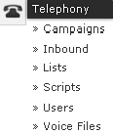
Butoni Dashboard - Heq ekranit aktual dhe ju kthen ne Dashboard.

Butoni Telephony - Ju lejon te editoni Fushaten
Inbound, Listat, Skriptet, Perdoruesit dhe skedaret Voice Settings

Butonat e Regjistrimit -Ju lejon te doënloadoni regjistrimin ne driverin lokal dhe ti degjoni ato.
. Ky opsion do ju lejoj te kerkoni nje regjistrim specifik .Te kerkoni me filtra:Te kerkoni me numer telefoni,me agjent,kohe dhe date .


Butoni reporteve te thirrjeve -
Ju lejon për të gjeneruar një raport të plotë ne te gjitha thirrjet dhe aktivitetet e agjentit
Butoni Suport – Ju lejon ju te krijoni etikete ,te bisedoni live me tekniket goautodial në lidhje me çështjet dhe shqetësimet me llogarinë tuaj Goautodial.
Perkufizimi dhe Ekrani Fushates
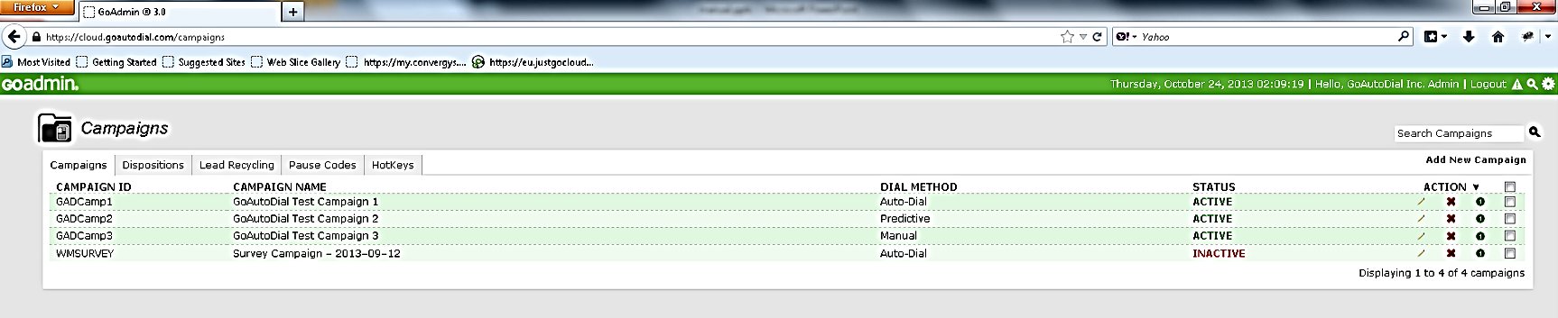





Cfare eshte nje fushate ?

Nje fushate eshte nje tipar unik I llogarise qe te lejon te modifikosh dhe ndryshosh sjelljen e sistemit sipas kerkesave te klientit
Tabet e Fushates- Jep nje liste te fushatava te krijuara ne llogari dhe informacion te nevojshem ne lidhje me fushatat

Tabet Dispozicionit – Jep nje list te dispozicionit te klienteve krijuar ne llogari dhe ju lejon te krijoni nje te ri.

Tabi drejtues I riciklimit – Lejon adminin te vendosin dispozicionet e sistemit qe do riciklohen automatikisht ne hinke kur koha limit te kete perfunduar.Keto dispozicione do te shfaqen serisht kur te riciklohen ne hinke

Tabi I kodit pauze –Lejon adminin te vendosi kodin pause qe do te kerkoje klikimin e agjentit ne kete buton dhe te specifikoje arsyen e pausit.
Tab Hotkeys– Lejon adminin te vendosi nje celes numer ne tastier te emertuar hotkey qe automatikisht ve ne dispozicion nje thirrje .Figura 1.1 dhe 1.2


Shto nje fushate te re – Lejon adminin te krijoj nje fushate te re

H
k






Fushata Setting e Ekranit


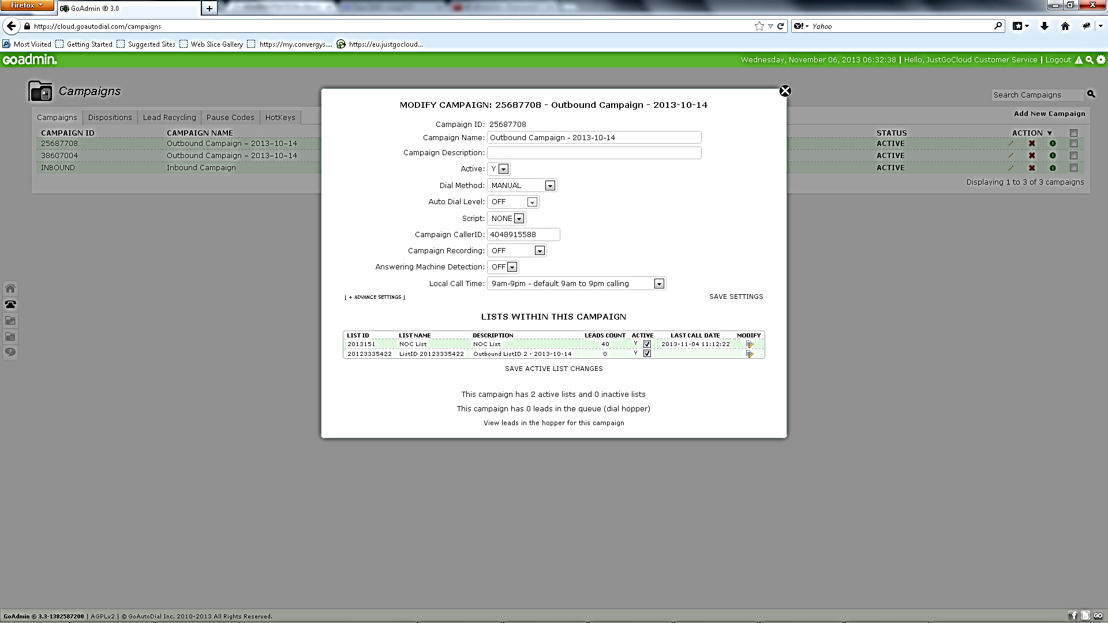





Metoda thirrjeve
Manual – Perdoruesi duhet te klikoj butonin Dial Next per te bere thirrje outbound.Kjo behet gjithmone pasi nje thirrje eshte dispozicionuar. Auto Dial –Perdoret per fushata tip outbound .Sistemi do te kryeje thirrje automatike ne skedarin kryesor .Numri I linjave eshte vendosur ne Auto Dial Level. Parashikues – Perdoret per fushatat outbound .Sistemi do te llogaris automatikisht nivelin e thirrjeve bazuar ne perqindjen e thirrjeve te mbyllura.
Inbound Man. –Perdorur per fushatat e perziera. Agjentet do te marrin thirrje inbound kur klikojne tek butoni “Resume”. Thirrje Outbound kryhen nepermjet klikimit ne butonin “Dial Next”.Ose duke klikuar ne linkun “Manual Dial” ne faqen ëeb te agjentit.

Detektimi I makinerise se pergjigjes Off – Te gjitha thirrjet do te kalohen automatikisht te agjenti.
On – Sistemi do tentoj te beje dallimin nese thirrja eshte marre nga makineria pergjigjes .Perqindja e detektimit eshte tek 70%.

Auto Dial Level Sloë – 1 rreshti per agjentet e disponueshem . Normal 2 rreshta per agjentin e disponueshem High – 4 rreshta per agjentin e disponueshem . Max – 6 rreshta per agjentin Advance –lejon adminin te vendos sa rreshta per agjentin do le te hapura

Skripti
Lejon adminin te mundesoj nje dritare te popupne faqen e ëebit te agjentit
Gjate nje telefonate live (Agjenti duhet te klikoj butonin skript ).

Campaign Recording
Off – Sdo te regjistrohen telefonatat .
On –te gjitha thirrjet outbound do regjistrohen .
ONDEMAND – Nuk do regjistrohen thirrjet outbound
vetem nese agjenti klikon butonin e regjistrimiton ne
faqen e ëebit te agjentit.
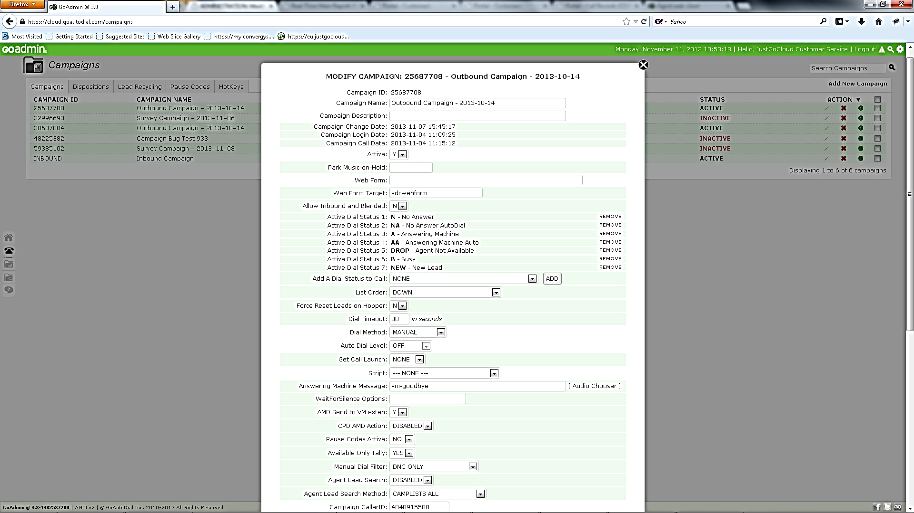











Fushata Settings e Avancuar Pjesa 1

Forma Ëebit – Lejon adminin te specifikoje faqen e ëebit qe do hapet kur nje agjent klikon ne butonin Ëeb Form.

Target I I Formes Ëeb–.Lejon adminin te specifikoje frame n ku forma ëeb do te hapet .I aplikueshem vetem per brosera multi frame
Statusi Dial –.Specifikon dispozitat ne skedaret drejtues activ ne fushaten qe sistemi do telefonoj automatikisht .Cdo dispozicion qe nuk perfshihet ne statusin dial nuk do te telefonohet .

Reset I forcuar qe con ne hopper – do te heqe numrat e telefonit aktual qe ndodhen ne hoper dhe qe presin tu pergjigjen.Hoperi do te ngakoj nje set te ri numrash pas disa minutash

Nisja e telefonates – Lejon adminin te kete automatikisht formen e ëebit ne faqen e ëebit te Agjentit kur mbyllet nje telefonate pa qene e nevojshme klikimi tek butoni respektive

Pritja per heshtjen –.Shenon numrin e milisekondave qe sistemi do te prese perpara leshimit te mesazhit te makines pergjigjese .Dy seting ten dare nga nje presje duhen vendosur .Setingu pare do te detektoje kohezgjatjen e heshtjes se pritjes dhe tjetri numrin e rasteve perpara se te luaje pre regjistrimin.

Fushata e ID se telefonuesit – Shenon numrin e telefonit qe do te shfaqet ne grupin e numrave te thirrjeve

Aksioni CPD AMD– shpjegon ate qe sistemi do te bej kur te detektoj nje autopergjigjes.Dispo do te lejoj sistemin te dispozicionoje thirrjen si AA perpara se te pergjigjet agjenti.Mesazhi do te lejoj sistemin te shfaq automatikisht skedarin e regjistruar ne mesazhin e makinen pergjigjese

Dial Timeout –.specifikon numrin e sekondave qe sistemi do tentoje te telefonoje numrin para se tu pergjigjen

Doreshkrimi – Te lejon te specifikosh nje shkrim per ta perdorur ne fushate .shiko faqen 10 per info si ta krijosh apo perdoresh.

Mesazhi I makines autopergjigjese .Lejon adminin te shfaq nje ze te para regjistruar kur sistemi detekton nje makine autopergjigjese .

AMD derguar VM exten – .Nese vendosni Y do te lejoj sistemin te dispozicionoje automatikisht te gjithathirrjet e makinave autopergjigjese si AA.Duke e vendosur ne N do te hapi telefonaten kur sistemi do detektoje nje makien autopergjigjese
Fushata Settings e Avancuar Pjesa2

Transfer-Conf numer 1 dhe 2:
Do te ruaj nje numer specific ne D1 dhe D2 qe mund te perdoret per ta auto-populluar kutine “number to call”.Ky opsion perdoret gjate transfertes
.

Telefonata pasardhese agjentit – percakton se si telefonatat do te cohen tek nje agjent.
3-Ëay Call Outbound CallerID – percakton ID e telefonuesit qe do perdoret

Customer 3-Ëay Hangup Logging –nese ky opsion eshte I mundur do te lejoj sistemin te log-oj nese klienti e ngre thirrjen gjate 3ëay call.Ky opsion do ta kaloj ne Customer 3- Ëay Hangup Action

Customer 3-Ëay Hangup Seconds – specifikon sasine ne sekonda perpara se sistemi te vazhdoje me Customer 3- Ëay Hangup Action

Customer 3-Ëay Hangup Action – Nese eshte shenuar dispo ,kjo e con agjentin ne faqen e ëebit ne ekranin ne dispozicion kur sistemi detekton qe klienti e ka ngritur ne 3ëay call.

Koha locale e thirrjes –vendos dritaren e kohes kur fillon thirrja .Kjo bazohet ne oren aktuale ku eshte lokalizuar numri I telefonit

LIsta ID qe perdoret nga fushata .Ju mund te nderhyni ne lista ose te kombinoni ato duke shtypur kutine Aktive .Ikona
“Modify” ju lejon te editoni vete listen e ID
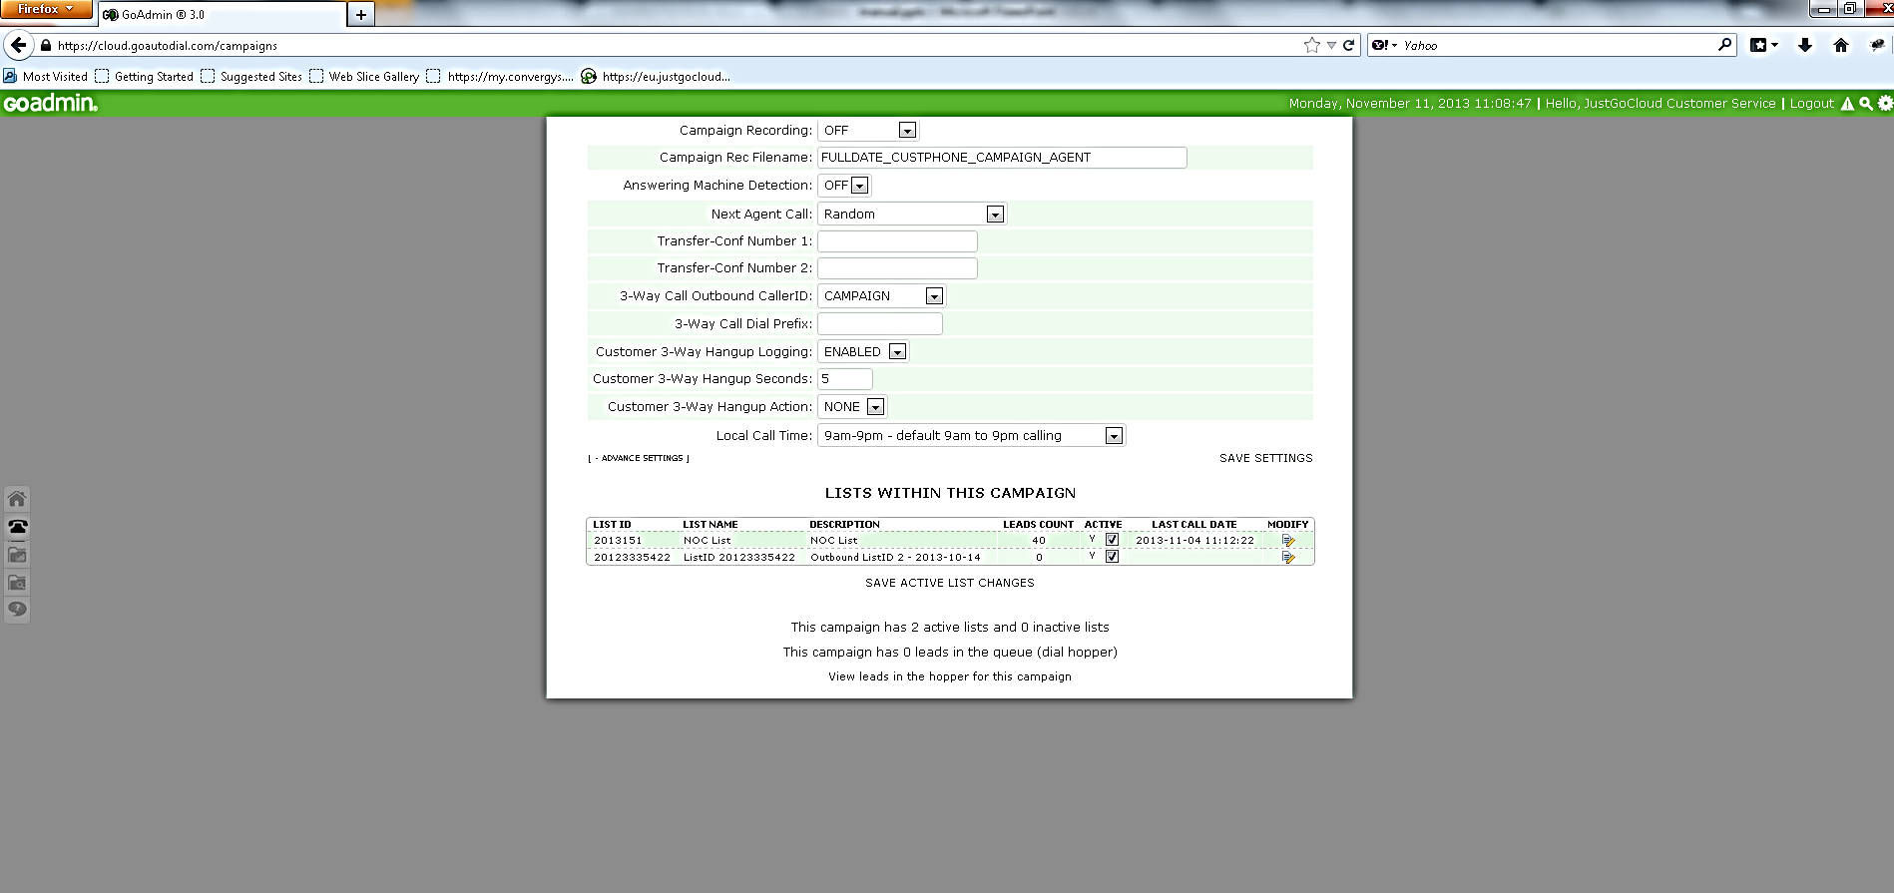









Te klikuarit ne kete link do te tregoje te gjithe numrat actual te telefonit te ngarkuara ne hoper

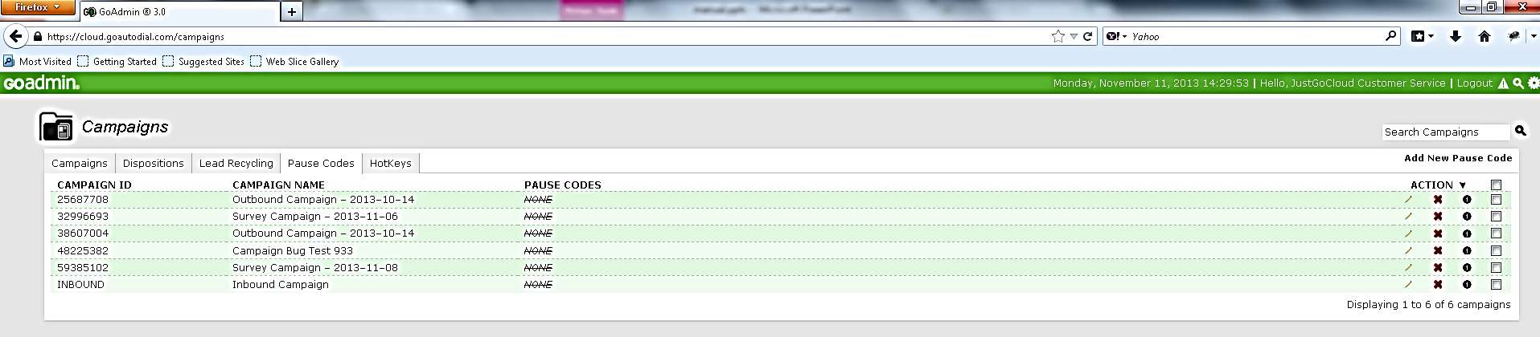




Tab kodit pushim– Lejon adminin te vendosi kodet pushim qe do te kerkojne klikimin ne butonin e pushimit per te specifikuar arsyen e pauses.
Kodet Pauze

Tabet e Kodeve Pauze –tregon te gjitha kodet e pushimit te perdorura nga llogaria dhe fushata nga e cila jane caktuar.

.Duke klikuar vete Fushaten ID ose ikonen modifikuese do te lejoj kodin e pushimit te editohet.

use Code creation scre

TE shtosh nje kod te ri – duke klikuar kete do te gjeneroj Pause Code Ëizard. Shiko ekranin me posh

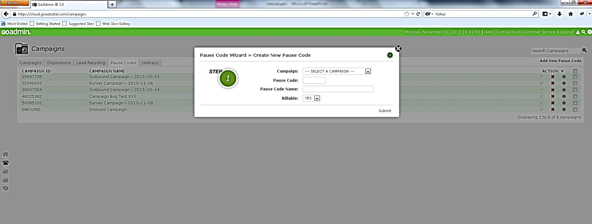





Fushata –percakton fushaten qe do perdori kodin pauze .Fushatat mund te perdorin disa kode pauze por ju duhet te vendosni individualisht kodet pauze

Kodi Pauze – vendos kodin qe do shfaqet kur nje report thirrje eshte gjeneruar.

Billable –.perdoret per gjenerimin e reporteve qe te asistojne ne vendosjen e kohes billable per nje agjent

Emri I Pauze Kodit –jep nje pershkrim per kodin pauze .
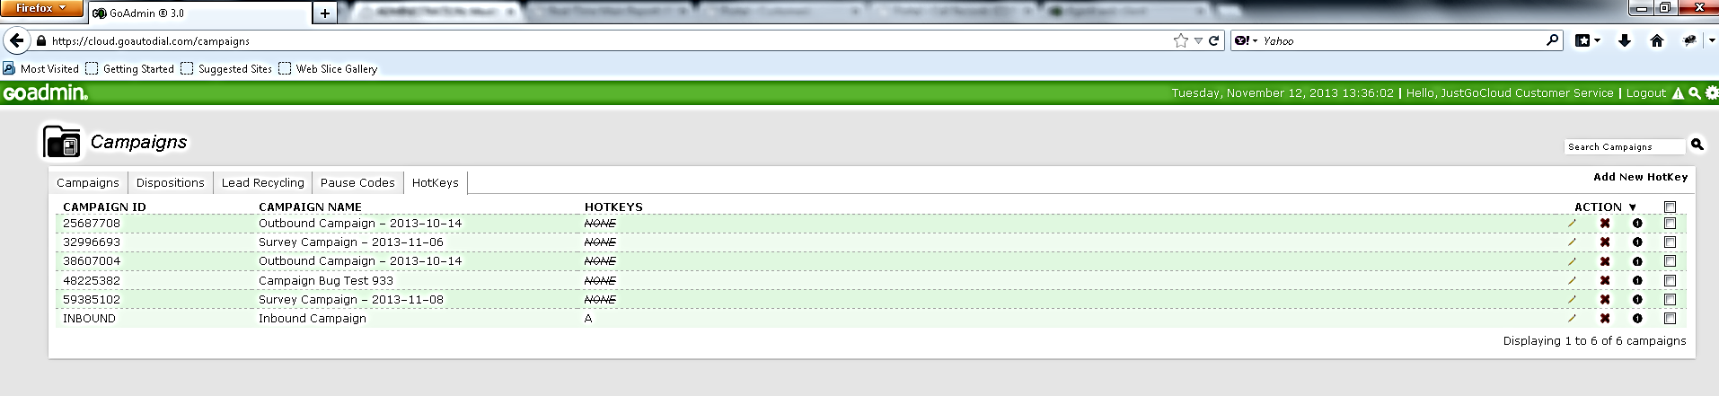
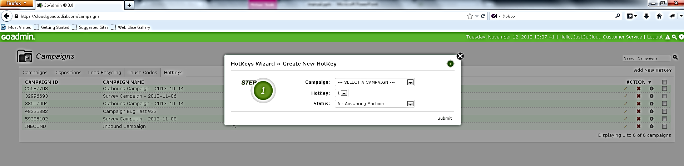




Tab Hotkey

Hotkeys –jane shkurtime qe lejojne nje agjent te dispozicionoje thirrjen tek nje vlere e parapercaktuar duke shtypur nje buton numer. .Kliko Add Neë Hotkey te fillosh the Hotkeys Ëizard qe do tju ndihmoje te vendosni nje hotkey te ri per fushaten tuaj.Shih ekranin me poshte .

Fushata –specifikon fushaten qe do te perdor hotkey

Hotkey –percakton hotkey qe do te perdoret

Status –vendos dispozicionin qe do te percaktohet ne telefonate kur te shtypet hotkey.
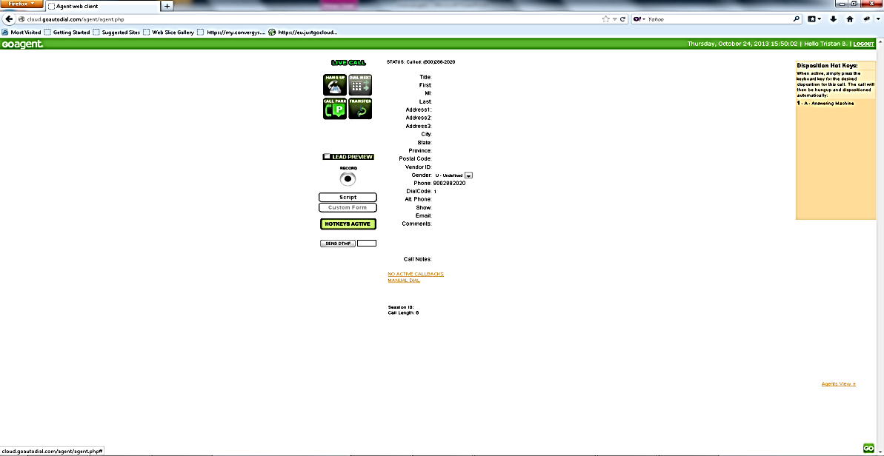

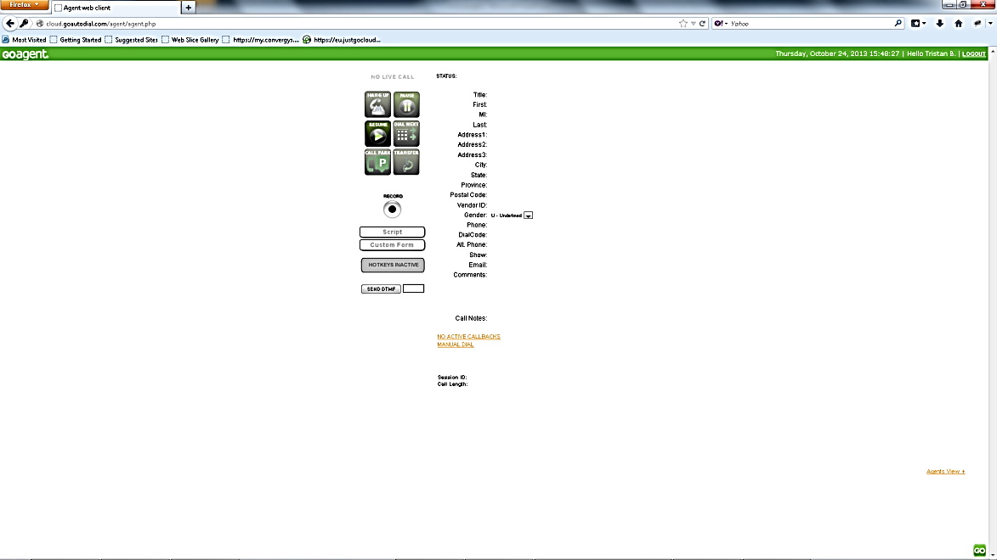

Figura Hotkey 1.1

Butoni hotkey kur eshte inaktiv.

Vendose mausin ne butonin Hotkey per ta aktivizuar ( behet I kalter). Kjo do tju lejoj te shtypni numrin qe duhet per te vendosur tabin Hotkey nen Fushate qe te dispozicionoj automatikisht nje thirrje pas nje bisede live .Agjenti nuk ka nevoj te klikoj ne butonin e ngritjes se thirrjes qe ne momentin qe hotkey e hap automatikisht thirrjen.
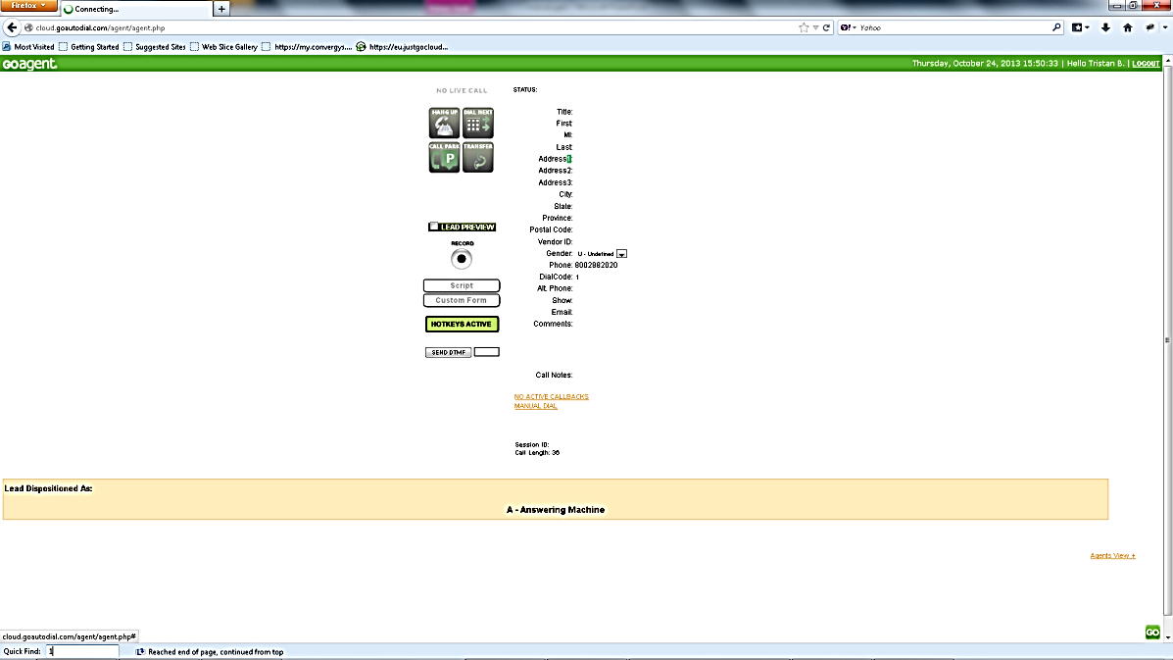

Figura Hotkey 1.1

Ekrani kur eshte shtypur hotkey .
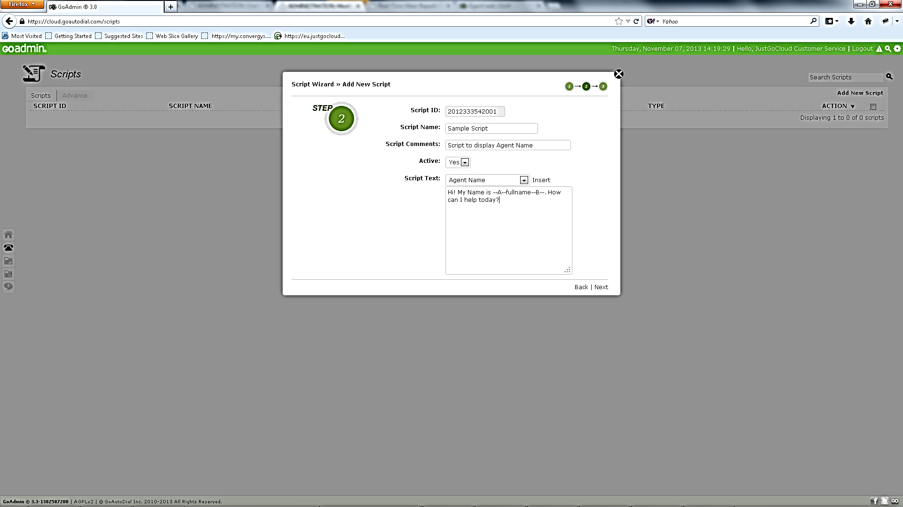


Skripti

Nje tekst lejon adminin te mundesoj nje dritare te shfaqet ne faqenëeb te Agjentit gjate nje telefonate live kur butoni skript eshte I klikuar.Cdo artikull ne “Script Text“ eshte nje sintakse qe kalon ne text box kurdohere butoni “insert”eshte I klikuar dhe lejon sistemin te therras informacion specific ne skedaret e shkarkuar ose informata te sistemit si emri agjentit dhe ta shfaqene nje dritare kur agjenti shtyp butonin skript .
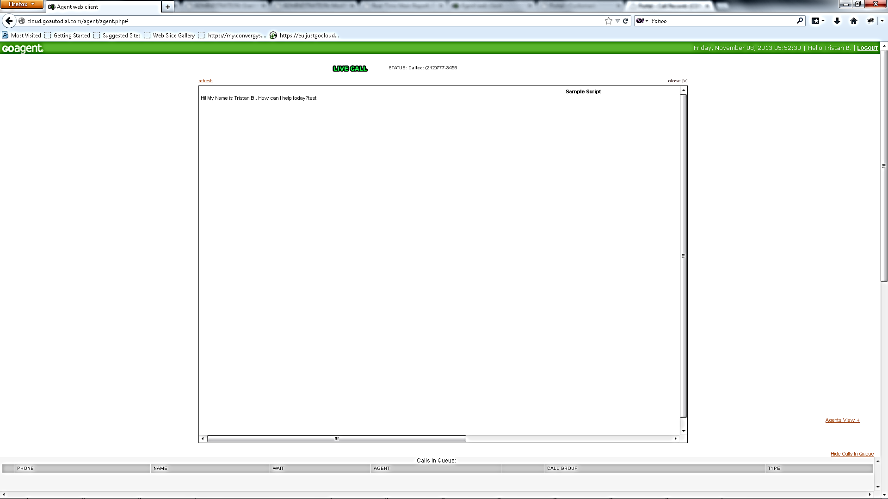

Figura 1.4 – Skripti ne Agjentin UI

Ekrani ku teksti do te shfaqet ne formen e lexueshme.Ve re qe ekrani mbulon ekranin e agjentin UI.
Lista e ekranit
( 0 Go.Admin (II 3.0 I+!* ' ll --------- --- ---- ~

~I ii https://doud.goaubJdial.com/go_lrst

CJ http:'//my.convtr9'1s .... @httpi;//tu.jungocloud ...
Pl r:l· ... * .,,. ·
[a MoitViJited
[J GtttingStuted
[J Suggt.sttdSitti [lËebSlictGalltry
ooadmin. Thursday, October 24, 2013 21.05 OB I Hello, GoAutoD1al Arlm1n I Lcqout A~ 0
IiiList SearchLists
Shoë Lists I Cus!<lm Flelds
Load Leads DNC Numbers Create Neë List
U~ID
20125011221
NAME
Listid 20125011221
•
STATUS ACTIVE
LAST CALL DATE
2013-09-22 10:54:46
LEADS COUNT
40
•
CAMPAIGN
95374682
ACTION • LI
/ OX e
n
•
Tabet e Shoë List – shfaq te gjithe listat ID te krijuara ne llogari me nje informacion lidhur me cdo liste .
Name –
Mund te editohet te lejoj adminin te jape nje pershkrim te permbledhur te listes

' Kolona Leads Count –shfaq numrin total te numrave te telefonit qe jane telefonuar ne liste .

Action – Ofron opsione shtesë
per adminin si editimi,te marre me shume info,te fshijh dhe shkarkoj lista.

•
ACTION y (1
• 0

I Colld•• ea.3·11125172'01 I AGPL~21@<loAutoDi•ltee. 2010•2013All Ri9htt R•sttvtd.
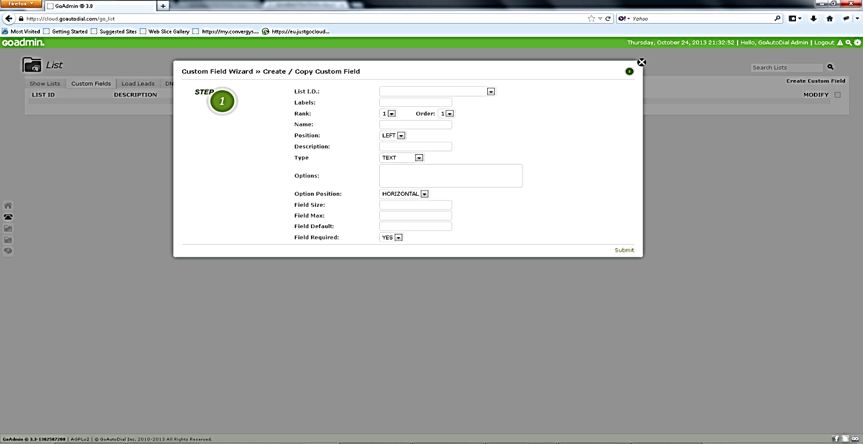



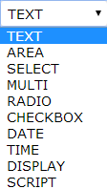

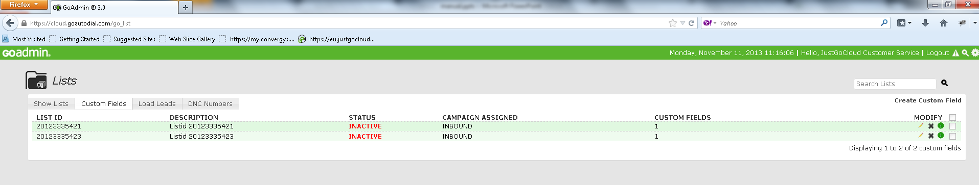

Tab i Fushes se Klientit

Tabi I fushes se klientit – lejon adminin te shtoj nje fushe ne skedarin kryesor.Kjo fushe do te tregoje ne faqen e ëebit gjate nje telefonate live duke I dhene atyre te dhena shtese per numrin qe eshte telefonuar.Agjentet duhet te shtypin butoninAgents “Custom Form”per ta pare keto info.Shihni figuren 1.5

List ID: specifikon listen

Field Size –Lejon adminin te specifikoje masen e fushes qe do te shfaqet ne faqen ëeb te agjentit.Vlerat jane te bazuar ne numrin e karaktereve

Type –percakton tipin e dates qe do shfaqet ne formen e klientit.

Field Max – lejon adminin te vendos numrin maximal te karaktereve per nje fushe. If Field Max eshte me I madh se Field Size karakteret ekstra do te shfaqen jashtekutise Field ne faqen e ëebit te agjentit
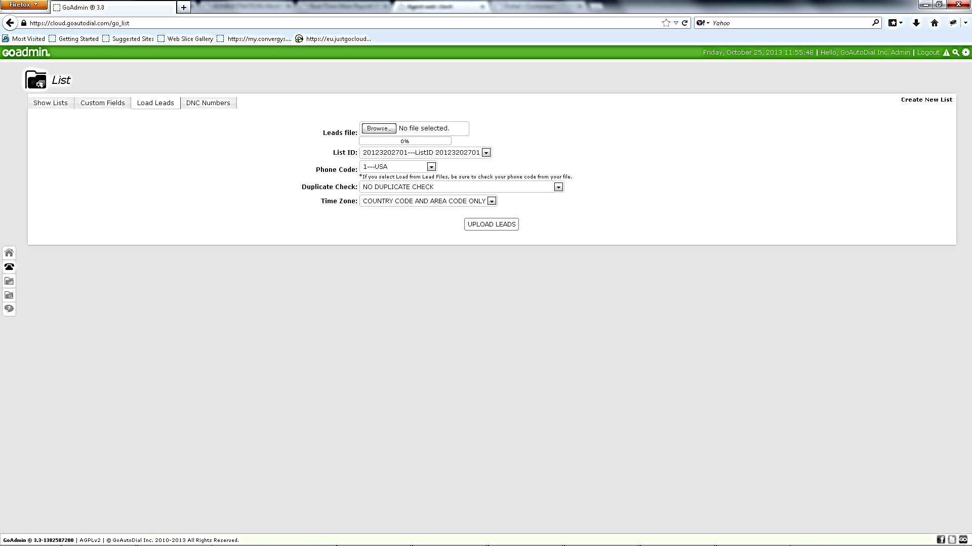







Loading Leads

Butoni Broëse –lejon adminin te shkarkoj
Nje skedar te lokalizuar ne lokal drive ose
netëork. Phone Code – specifikon vendin

List ID – percakton listen ID qe do permbaj skedarin kryesor

Duplicate Check –Do te kontrolloje numrat e telefonave ne skedarin kryesor

E dinit qe ? Kur shkarkohet nje skedar ju duhet te siguroheni qe eshte si ne formatin csv ose xls .Minimumi I fushave te kerkuara ne skedarin kryesor duhet te jete 3

Time Zone – D te o te ndikoje kohen e telefonatave te fushates

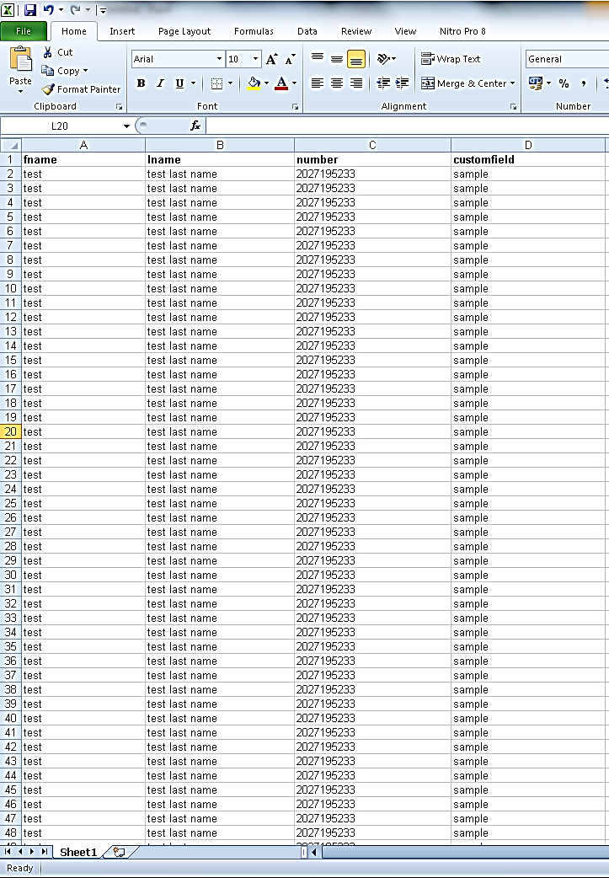
Figura 1.5 Shembull Lead File

Fields/Headers –permbajen detajet e skedarit kryesor . Skedaret kryesore duhet te kene minimalisht 3 fusha ne te. Fusha mund te lihen bosh pervec numrit te telefonit

Users –lejon krijimin e agjenteve dhe perdoruesve admin
Ekrani Perdoruesit

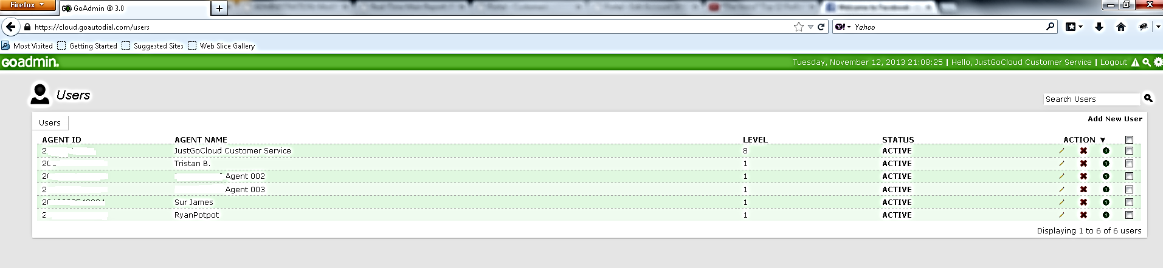
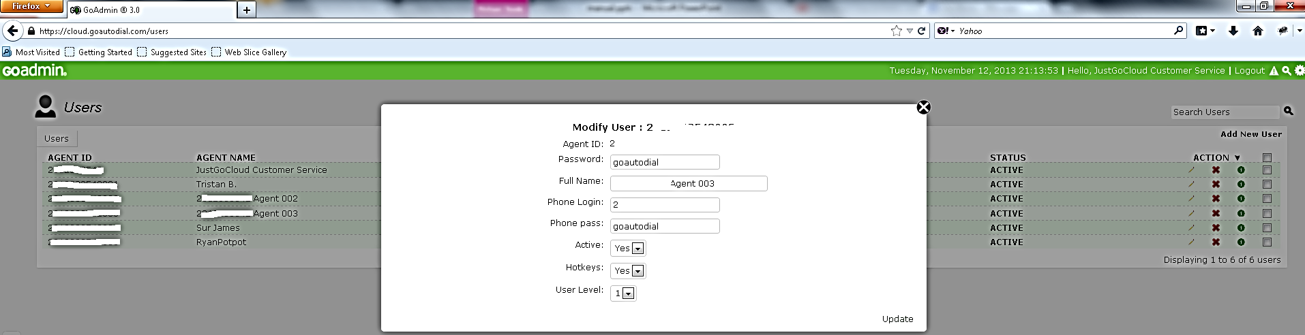





Duke klikuar ne ID e Agjentit ose ikonen e modifikimit do te shfaqet ekrani me poshte duke ju lejuar te ndryshoni settinget e perdoruesit

Kliko ketu per te shtuar perdoruesin

Level - defines the permission granted to a user. Current settings are;
Level 1-6 – Agent Level. Can only access agent login. Cannot modify account settings. Limited privilege. Level 7- 8 – Admin Level. Can access both agent login and admin dashboard. Can make changes to account settings.

Modifikim I Ekranit te Perdoruesit

Ikona Info – jep informacionin e nevojshem per aktivitetin e agjentit dhe statusin.Lejon adminin te beje dalje te forcuar te perdoruesit.


ID e Agjenteve dhe Phone login jane perdorur per te regjistruar softphone tuaj dhe per tu future ne faqen e ëebit te agjentit .Ato smund te ndryshohen.
Ikona Info e Perdoruesit

Rreshti I dates –percakton kohezgjatjen qe do data te gjenerohet

Hyrja/Dalja Agjentit–do te shfaq kohen kur agjenti ka hyr dhe ka dal ne sistem ,kohen totale dhe adresen IP dhe stacionin e punes se agjentit

Outbound Calls – tregon informacionin perkates te thirrjeve nga jashte ne serineb e datave
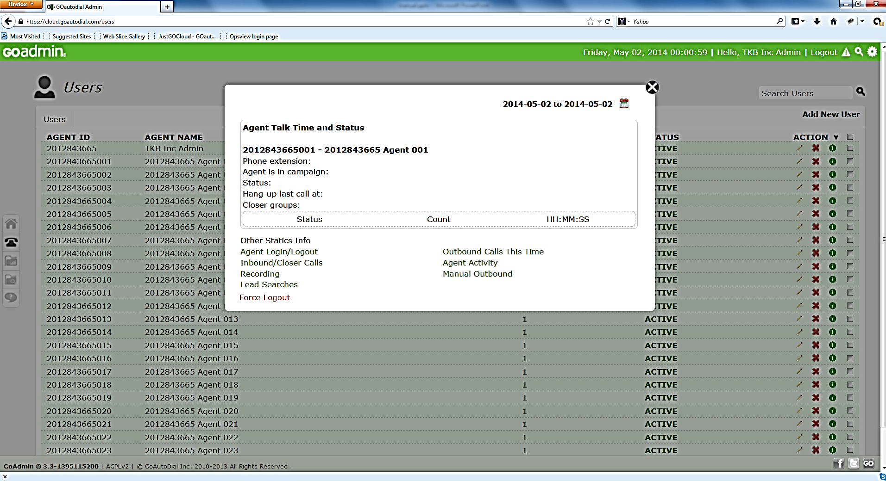




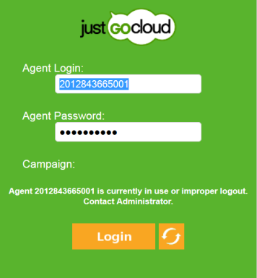

Dalje e detyruar do te perfundoje séance e shfletuesit te agjenit .Kjo eshte e dobishme kur agjenti po ben dalje te gabuar .

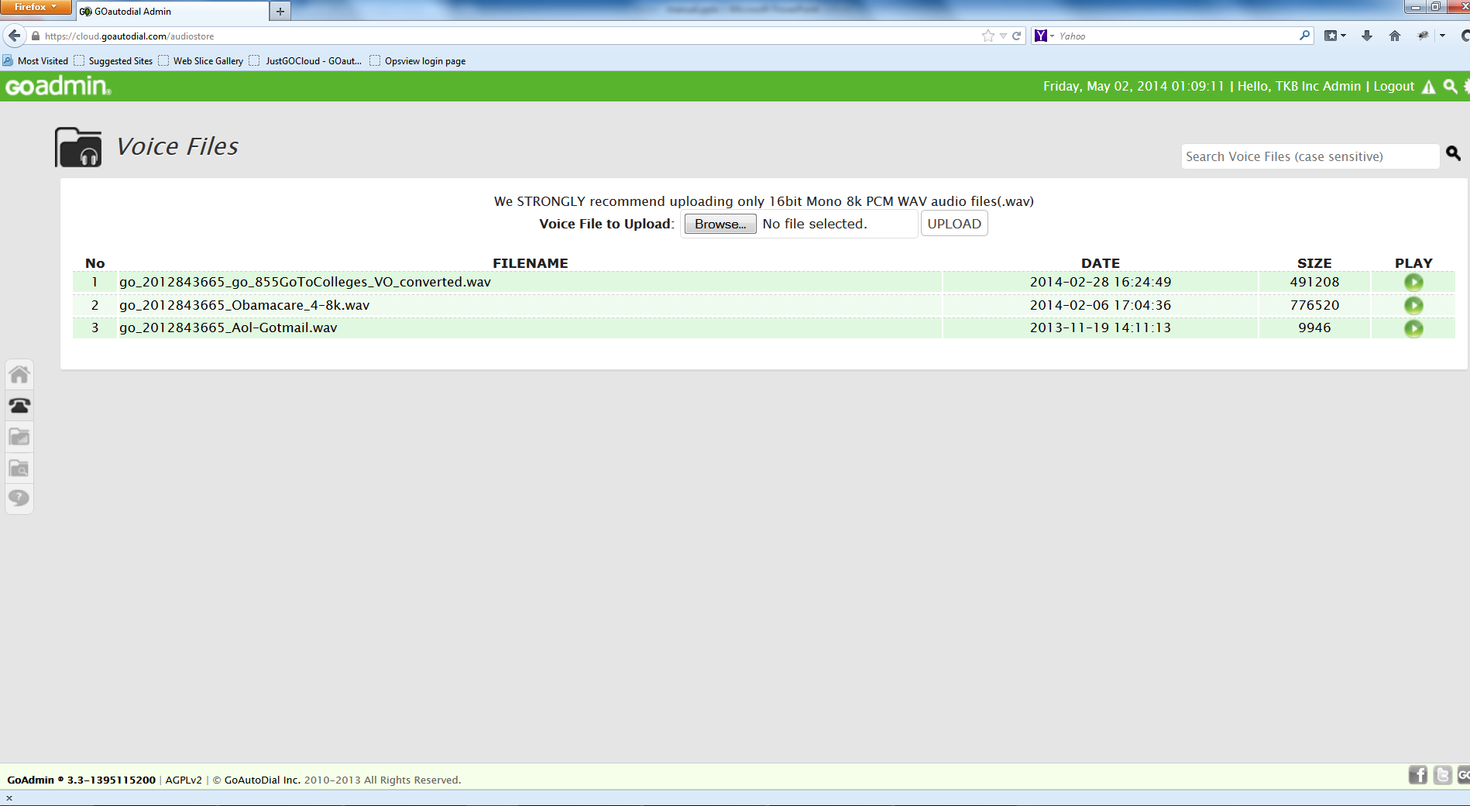

Ekrani i Skedareve te Zerave

The Voice Files screen displays all the voice files that you have uploaded to your account.
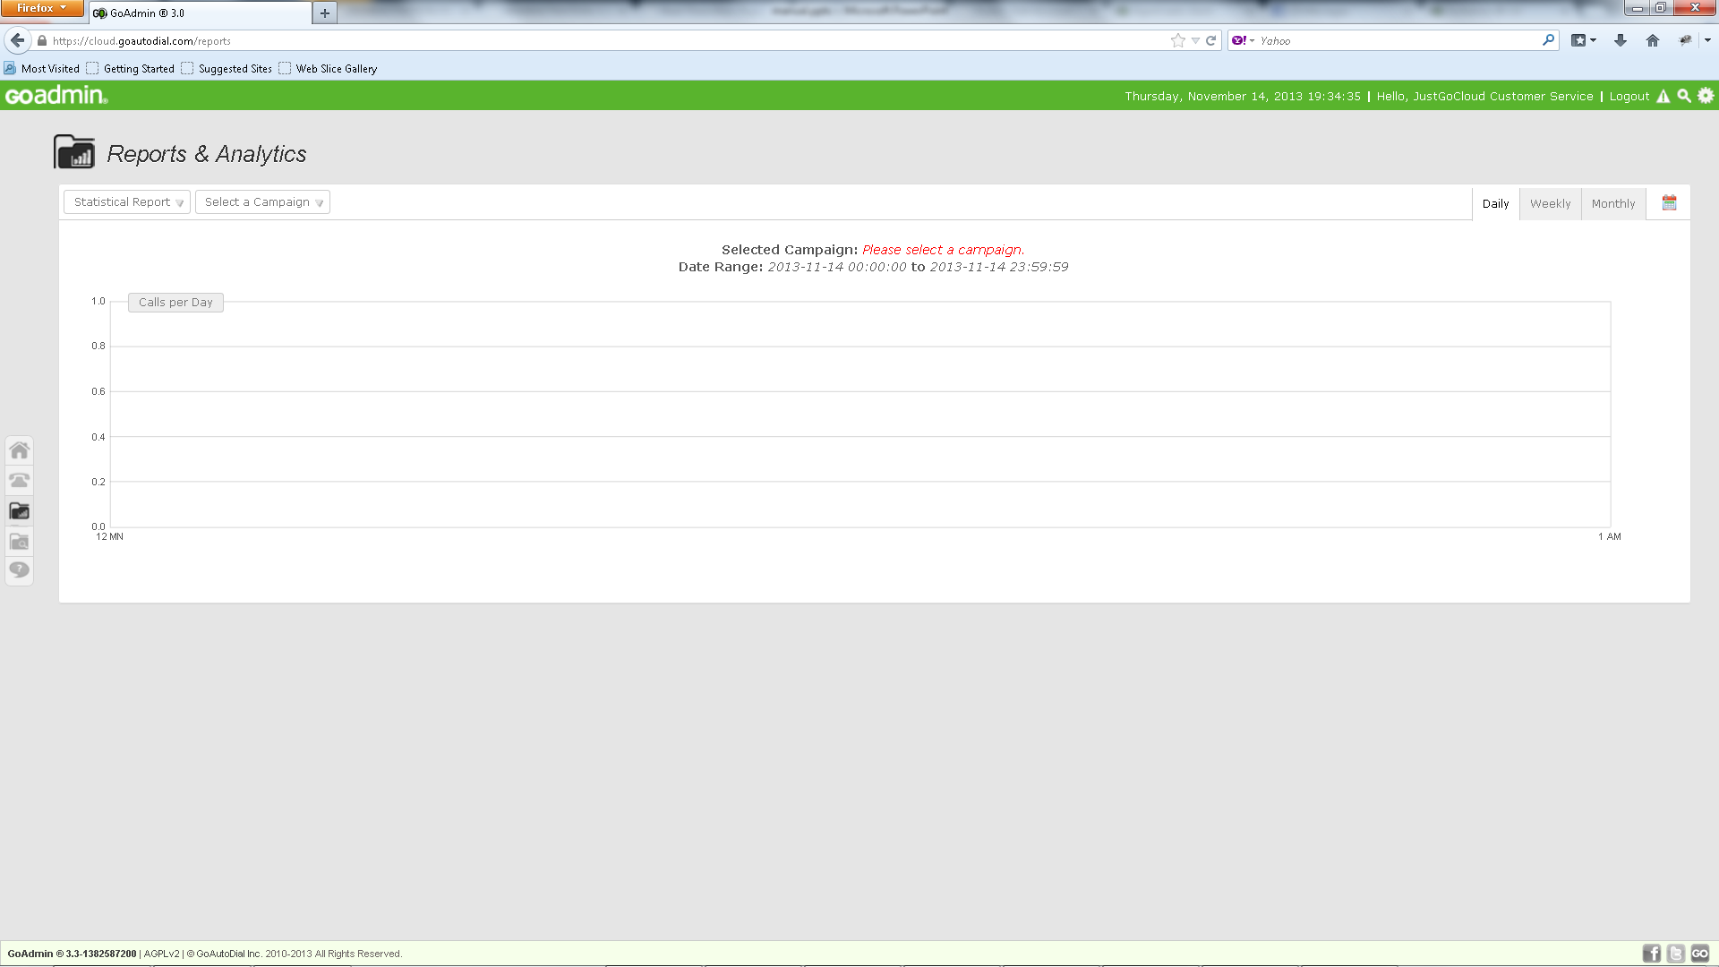



Ekrani Analitik dhe Reportet

Duke e ulur Menune do te lejoj te rregulloj reportet dhe tju jap informacionin e nevojshem

Tabet Costum ben te mundur shfaqjen e llojeve te ndryshme te reporteve ne ekran

Ikona e kalendarit ju lejon te gjeneroni nje report per nje date specifike .

.
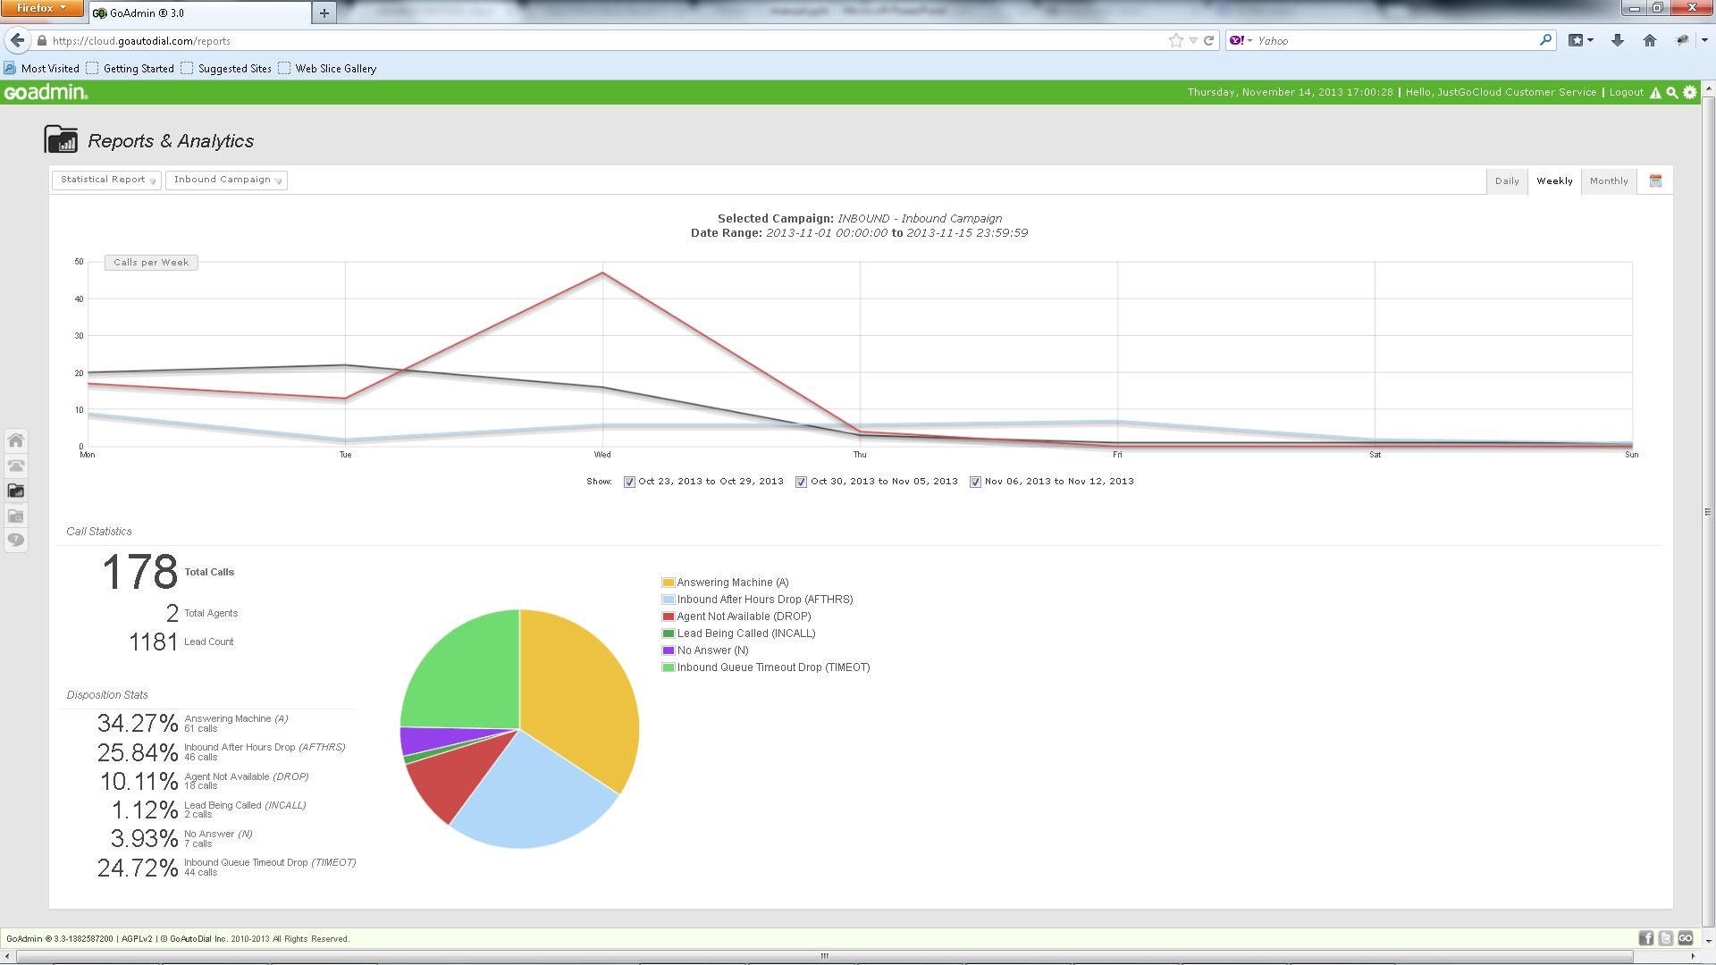




Reportet Statistikore

Reportet statistikore –gjeneron nje paraqitje grafike te te dhenave ne nje fushe te vecante .
Të dhënat do të përfshijnë thirrjet totale dhe dispozitat e tyre dhe thirrjet mesatare në baza ditore, javore ose mujore

Ditore,javore,mujore

Mund te filtrosh linjen e grafikut duke zgjedhur javet qe doni.Vetem kontrolloni kutine ne javen qe deshironi.
Detajet e Kohes se Agjentit

Detajet e kohes se agjentit –permban detaje te gjithe aktivitetit te agjentit gjate turnit

Talk – Kohezgjatja bisedes
Perfshire kohen ërap-up time dhe Dispo .

Customer – kohen aktuale gjate se ciles kliente ka biseduar me agjentin
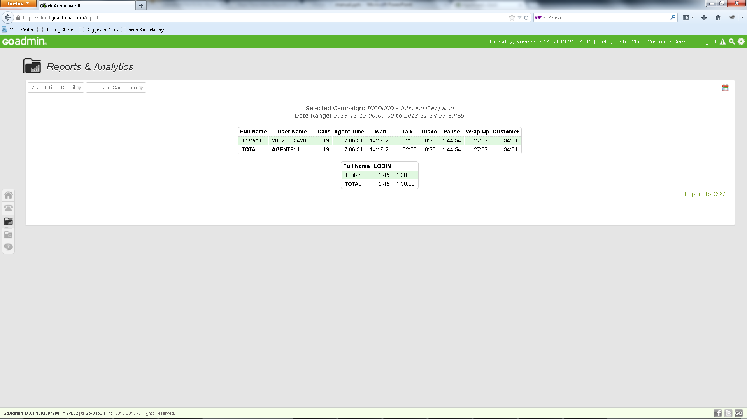







Agent Time –koha totale e loginit te agjentit

Dispo –koha qe I duhet agjentit te dispozicionoje nje thirrje

Ërap-Up – koha pasi klienti e ka ngritur por perparase agjenti te klikoj ne butonin e hapjes
Detajet e Performances se Agjentit

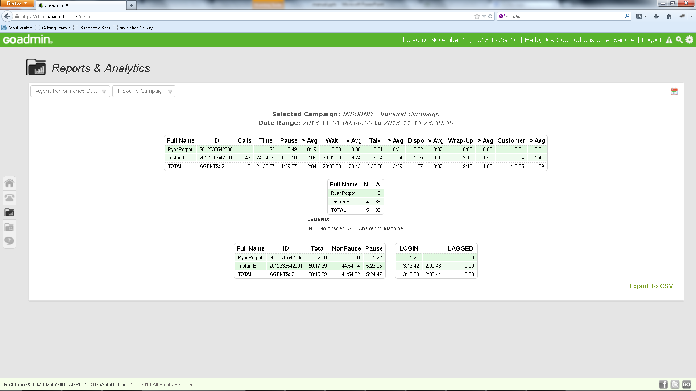




Detajet e Performances se Agjentit – jep nje report te detajuar ne cdo aktivitet per nje
fushate dhe periudhe kohe te caktuar. Ky report analizon numrin total te thirrjeve ,kohen e pushimit
kohen e pritjes,kohen e bisedes,kohen per te dispozicionuar nje thirrje dhe Ërap-up..Reporti do te jape informacion mbi dispozicionin ne teresi.

Detajet e aktivitetit te agjentit gjate turnit.Reporti do te jape gjithashtu nje kohe mesatare per telefonate .

.Koha e plote e hyrjes .Koha e pauses vs non pauses
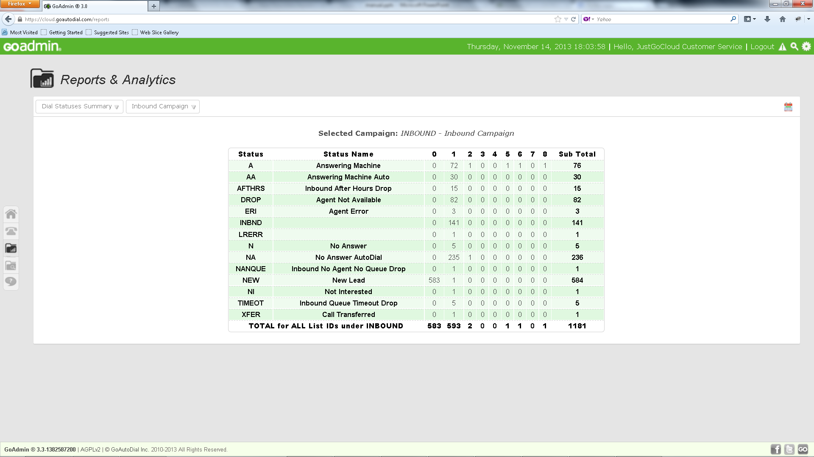


Permbledhja e Statuseve Dial

Permbledhja e statuseve dial –do te shfaq numrin e telefonatave qe jane dispozicionuar.

Cdo kolon ne report paraqet nje perpjekje te bere.
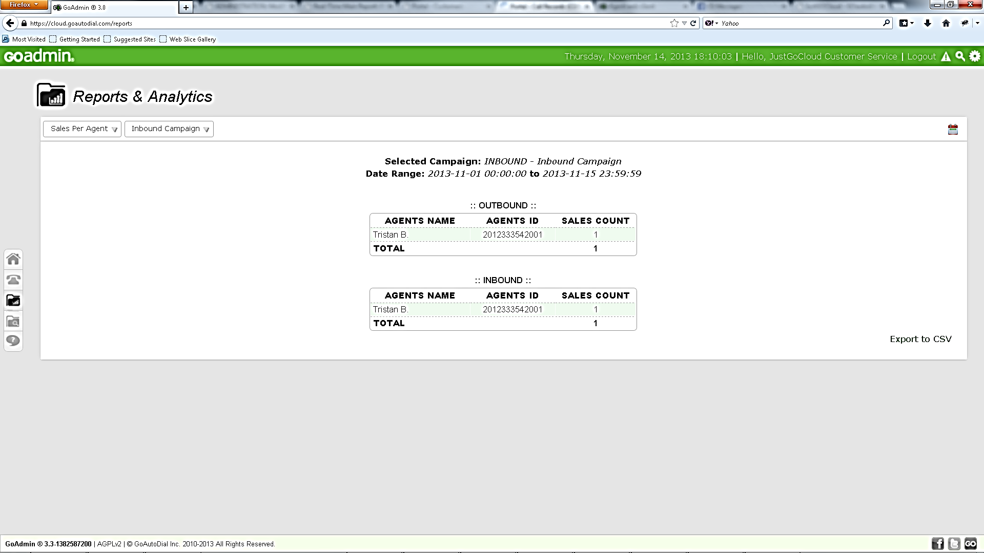

Shitjet per Agjent

Shitjet per Agjent – do te shfaq shitjet totale te cdo agjenti ne nje fushate ne data specifike. Shitjet si gjate thirrjeve outbound dhe inbound gjurmohen.
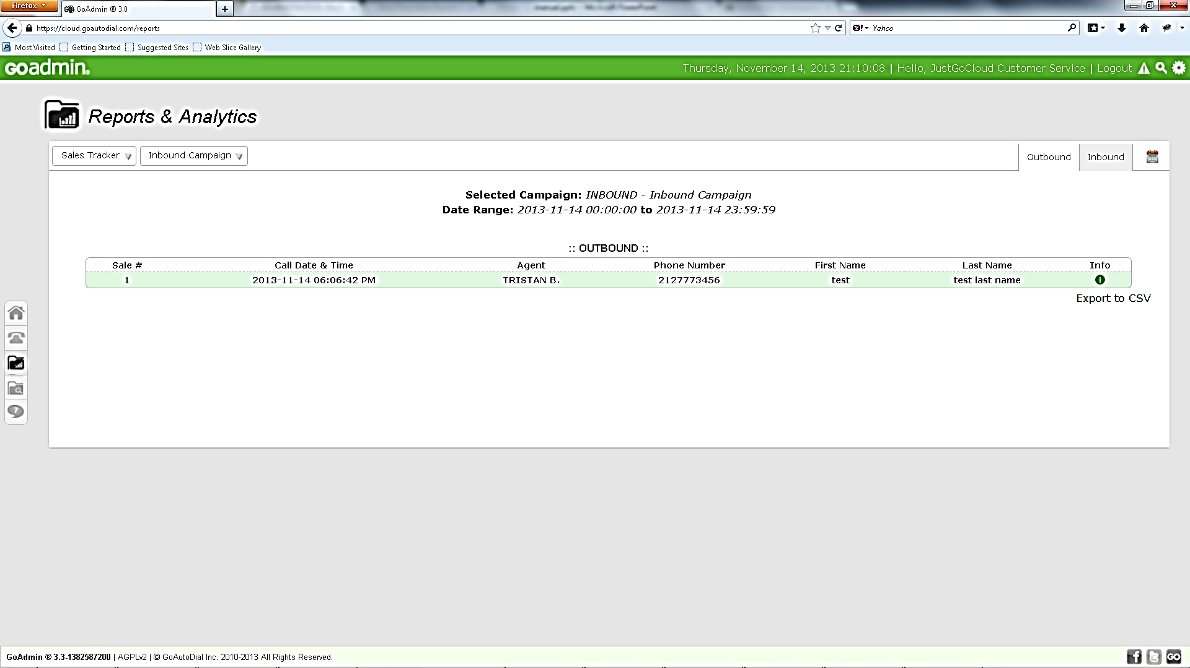

Gjurmuesit e Shitjeve

Gjurmuesit e Shitjeve – shfaq te gjitha shitjet e bera per nje fushate specifike ne nje periudhe te caktuar. Informacioni shfaqur perfshin daten dhe oren e telefonates ,ID e agjentit,emrin dhe numrin e telefonit. .
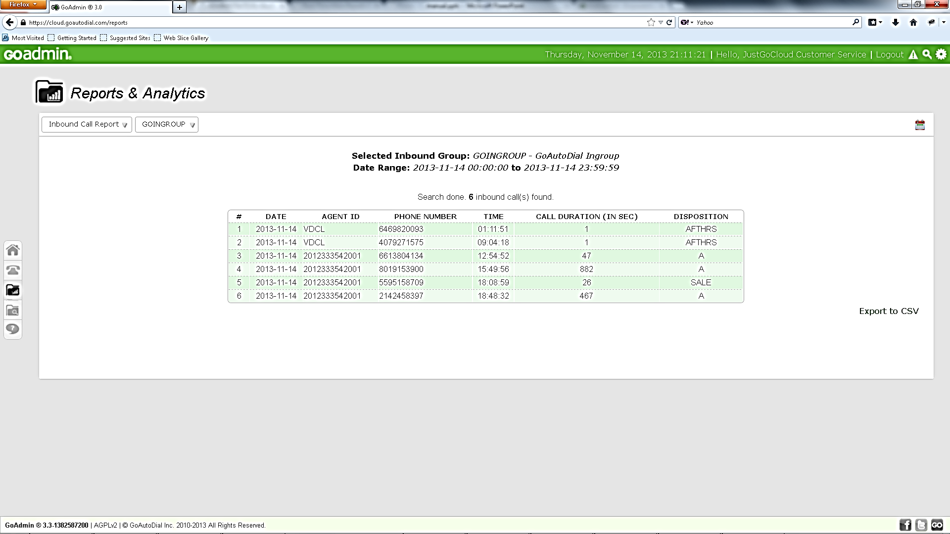

Raportet e Telefonatave Inbound

Reportet e telefonatave inbound – shfaq te gjitha thirrjet inbound nga nje grup I vecante
Numrat e telefonuesve ,koha dhe data aktuale e thirrjes , kohezgjatja e telefonates
dhe dispozicionet ne nje periudhe te caktuar te listuara ne liste.
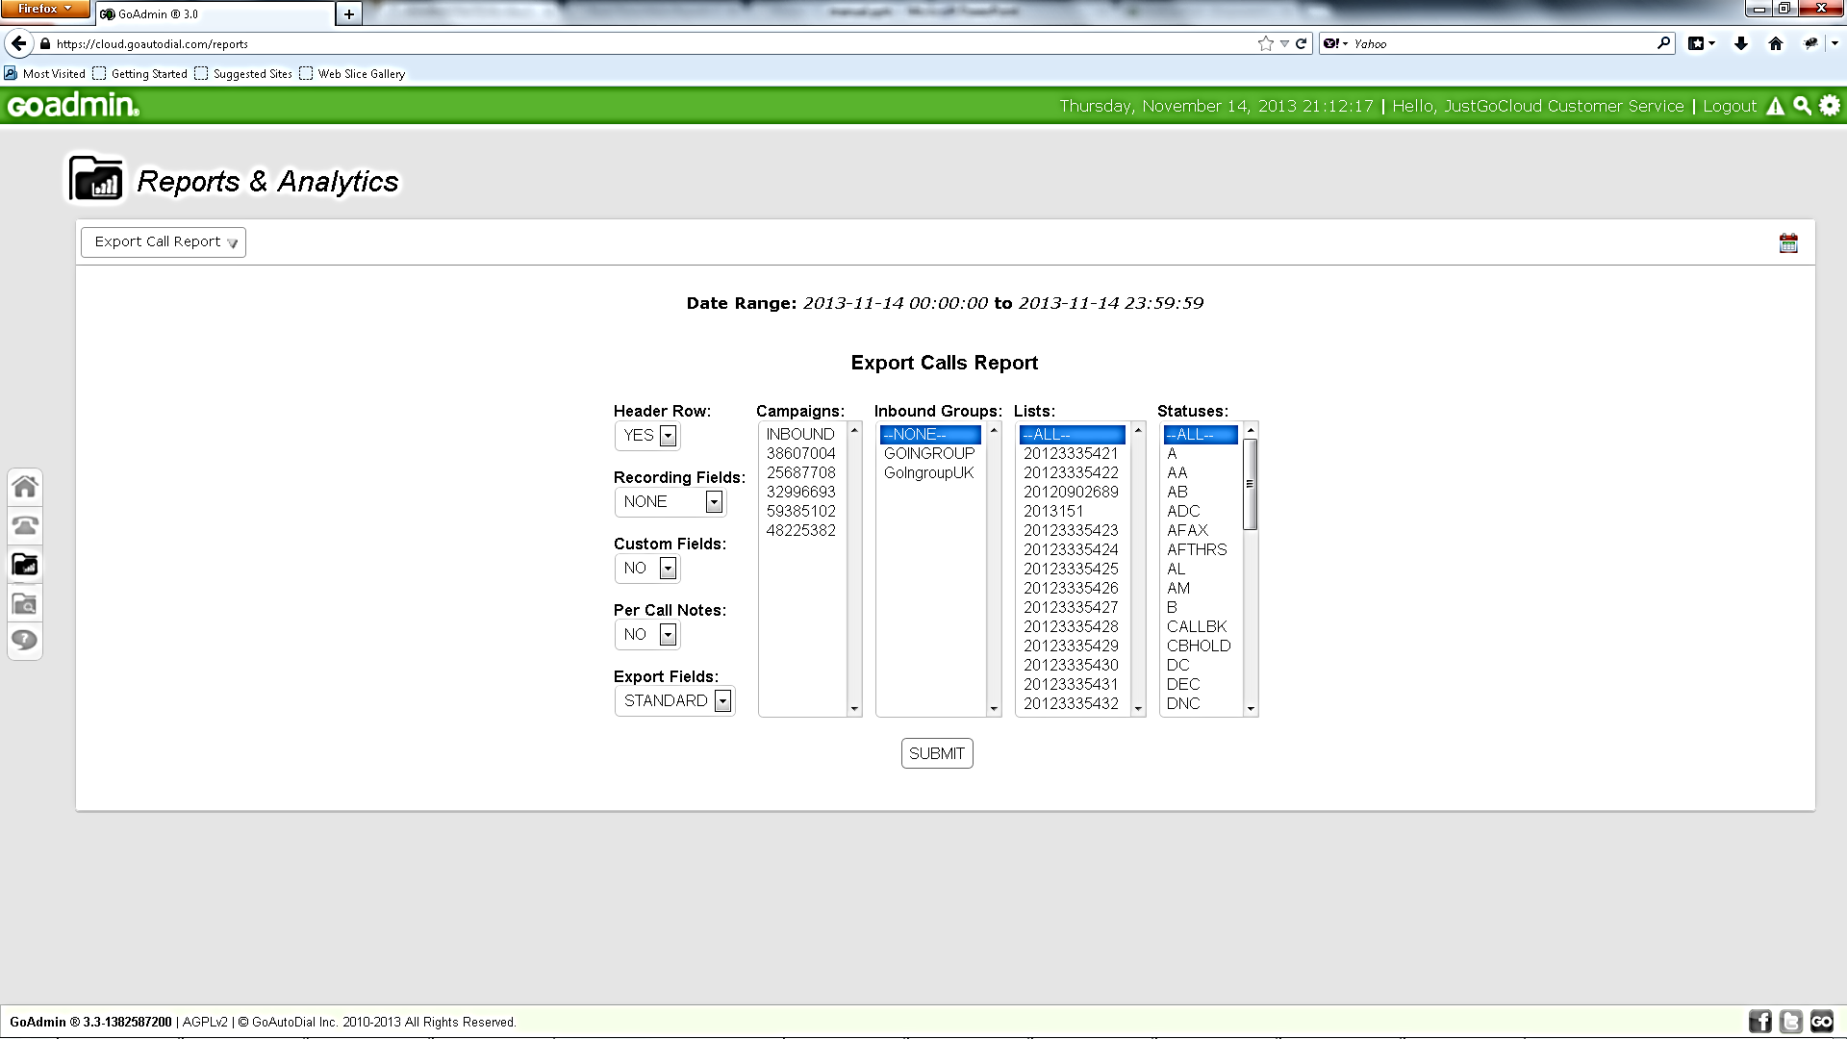

Reportet e Thirrjeve Export

Reporte e thirrjeve Export –gjeneron nje report ne te gjithe te dhenat dhe drejton informacionin e telefonatave.Reporti do bazohet ne Fushata,grupet inbound,lesten e ID,statuse,fushen e klienteve dhe vargun e dates qe do zgjedhesh .,Raporti I gjeneruar do te jete ne formatin e fleteve te hapura
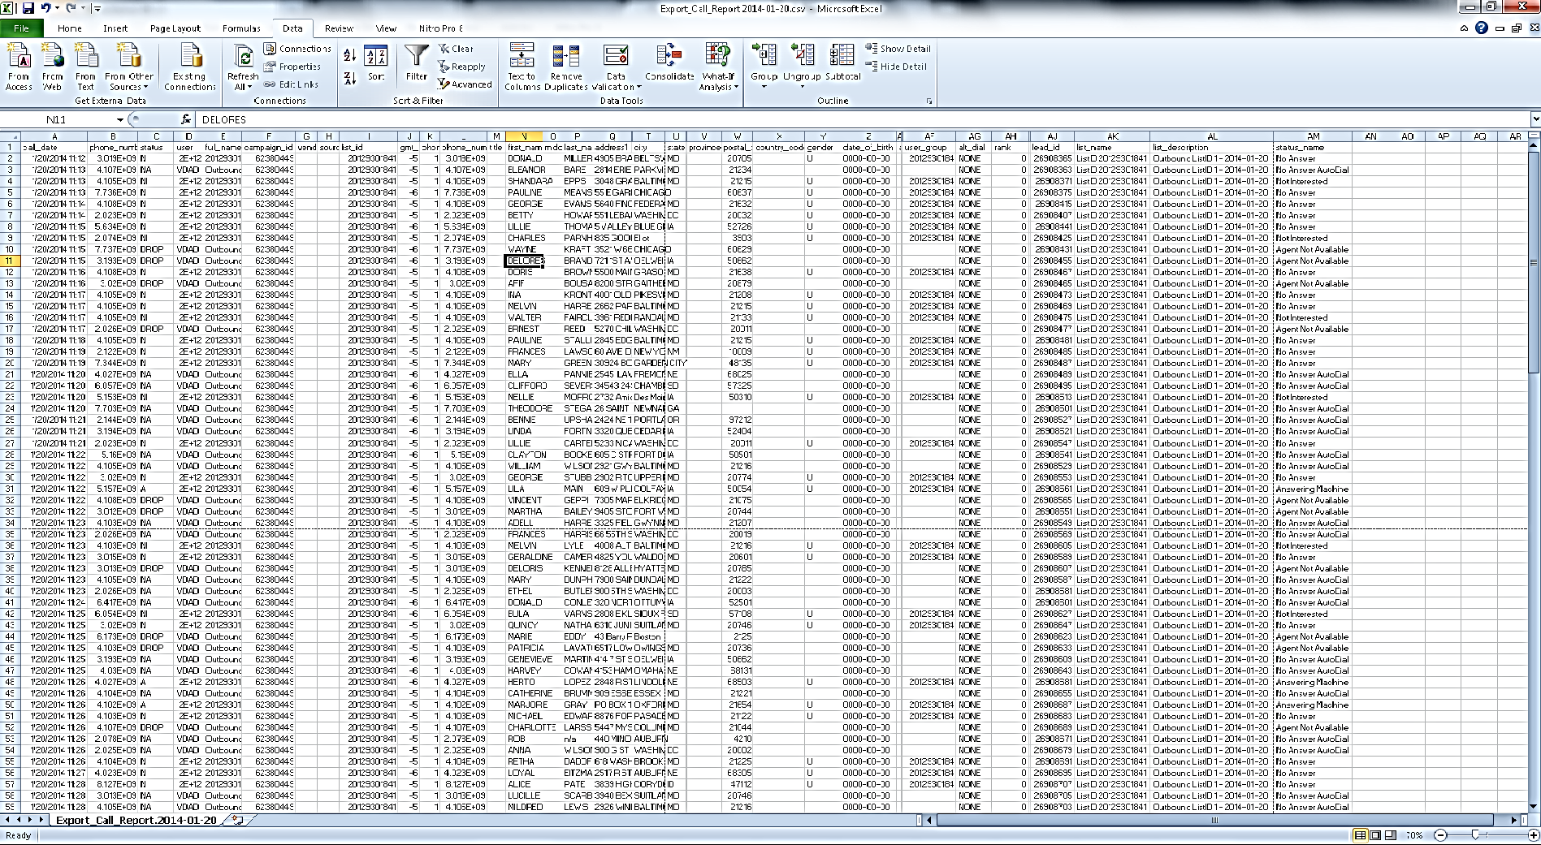
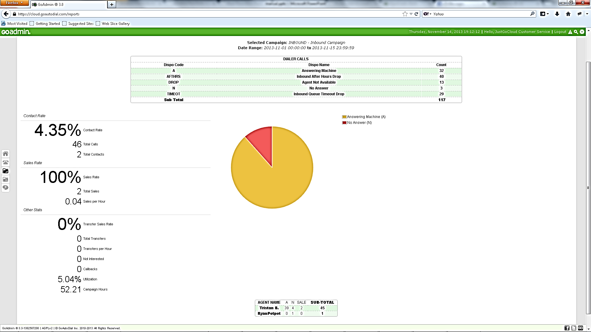

Dashboard

Dashboard – shfaq riprezantim grafik te kontakteve , shitjeve dhe transfertave te nje fushate te caktuar. Kjo e dhene fillimisht fokusohet si ka shkuar puna ne lidhje me kontaktet ,shitjet
Historia Thirrjeve

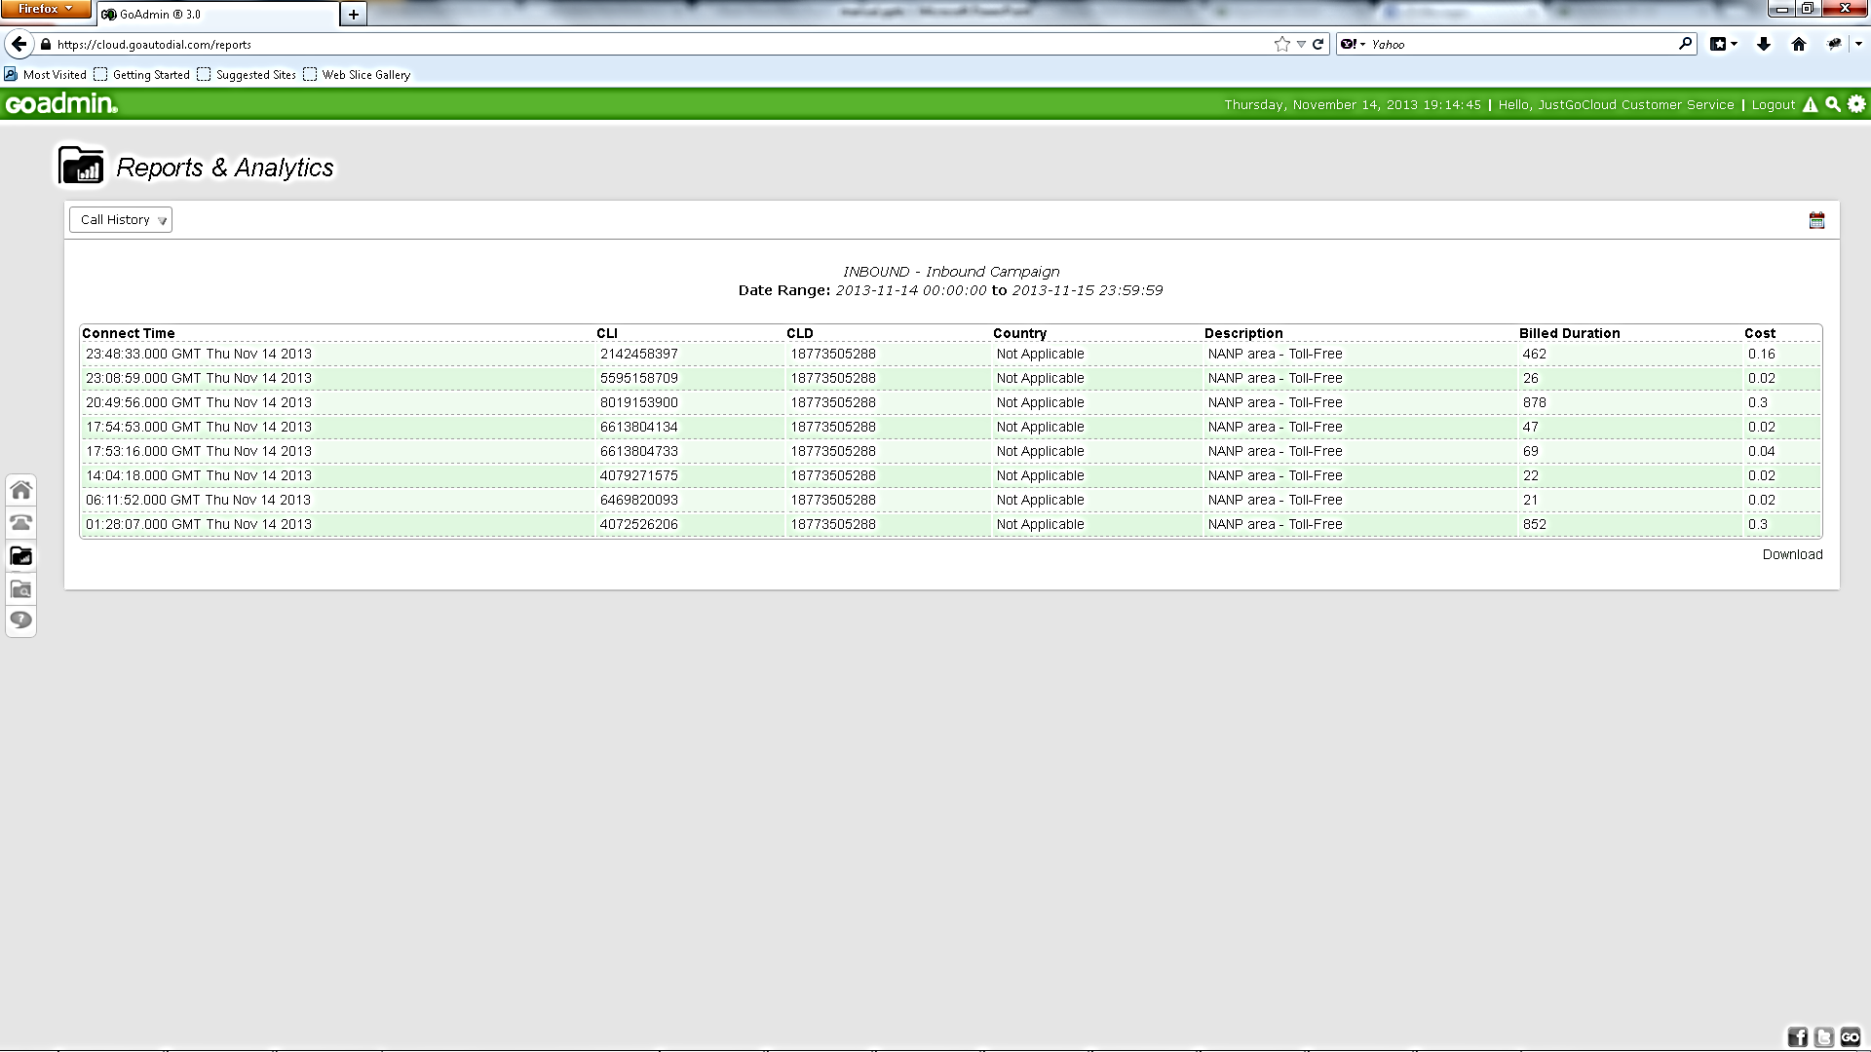








Destinacioni I telefonatesl Lloji I numrit te telefonit

Call History – displays all calls on a set date range.

IDtelefonuesit
Numrat e kontaktuar

Norma e zgjatjes se telefonates
Kostoja telefonates ne dollar

Nje A "6/6" billing tregon nje minimum prej 6 sekondash
Me nje rritje te mevonshme prej 6sekondash. Per
Shembull thirrja 10 sekondshe ne 6/6 billing do te faturohet
Si 12 sekondeshe; nje thirrje 31 sekondeshe ne 6/6
billing do te faturohet 36sekonda e keshtu me rradhe
Ekrani Regjistrimit

Duke klikuar lead ID shfaqet informacion I detajuar per leadin.Shih figuren 2.0

Ikona e shkarkimit
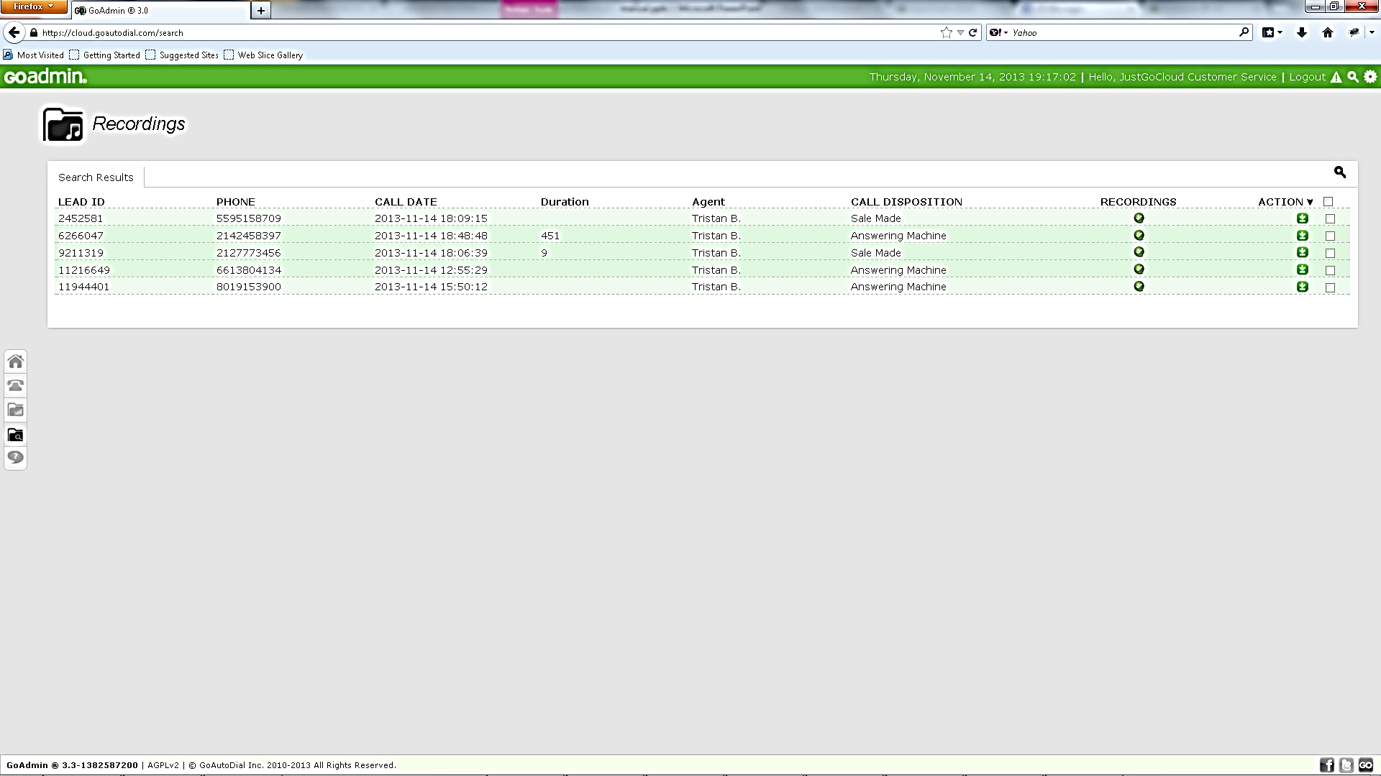




Ekrani Regjistrimeve –shfaq te gjitha thirrjet e regjistruara me numrin qe eshte kryer thirrje,agjenti qe eshte pergjigjur telefonates ,dispozicionin e telefonates ,daten e thirrjes dhe kohezgjatjen.Faqja jep nje ikone per te shkarkuar regjistrimin
Informacioni Lead

Te dhenat te shfaqura jane marre nga skedari lead I shkarkuar

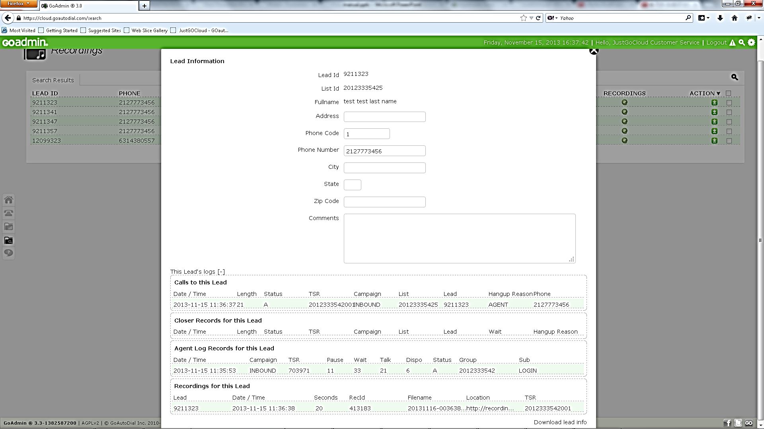






Agent ID
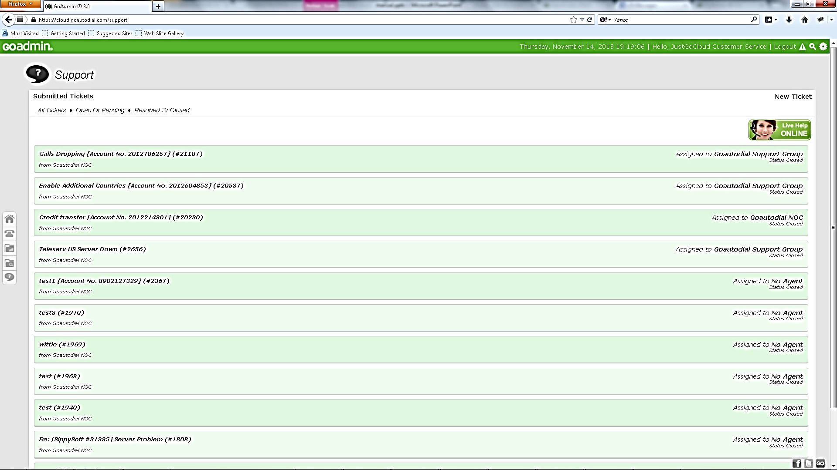



Ekrani Suport

Ekrani Suport – eshte ndihme juaj e pare. Ketu mund te gjeni suportin e klientit Goautodial .Ekrani shfaq te gjithe etiketat active ,ne pritje,te vendosura .Supoti Goautodial pergjigjet ne kohe reale tju informoje apo te jap sygjerime ne lidhje me kerkesat dhe shqetesimet. Ky sistestem eshte I hapur 24 ore ne te 7 ditet te javes.

Klikon per te krijuar nje Ticket te re

Biseda live eshte e mundur 24 ore


Guida Agjentit
Te vendosesh Agjentit

Sistemi kerkon nje broëser ( Mozilla ose Chrome) dhe nje softphone te instaluar ne stacionin e punes te Agjentit .

1. The agent needs to register their softphone first. Username and passëord to be used on the softphone can be vieëed on the “Users Page” (see page 21).

SOFTPHONE
Phone status should say
“Registered”

Agent info on Users Page

AGENT LOGIN PAGE
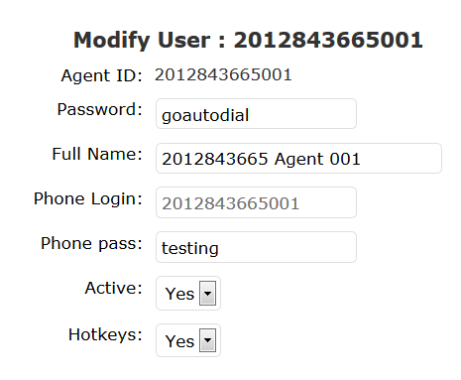
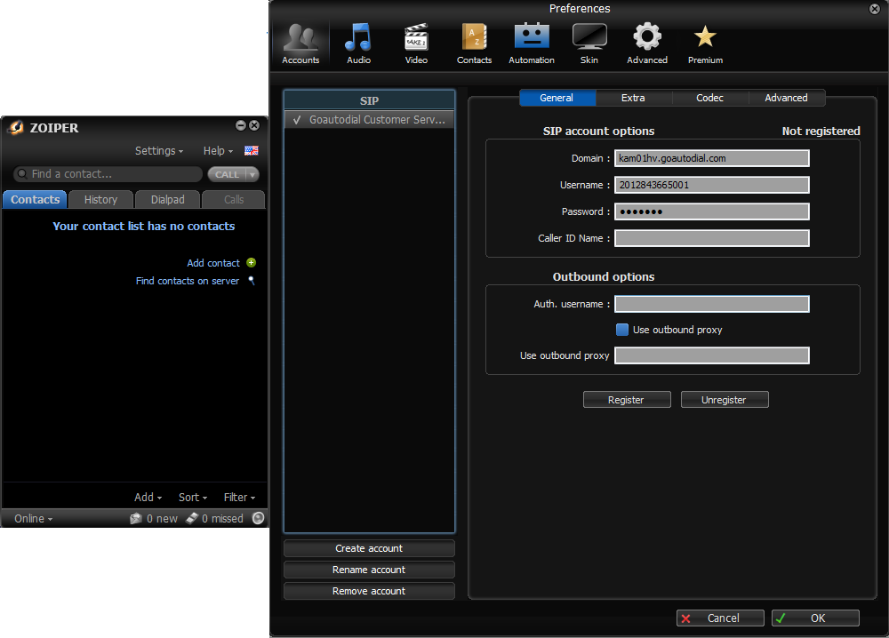


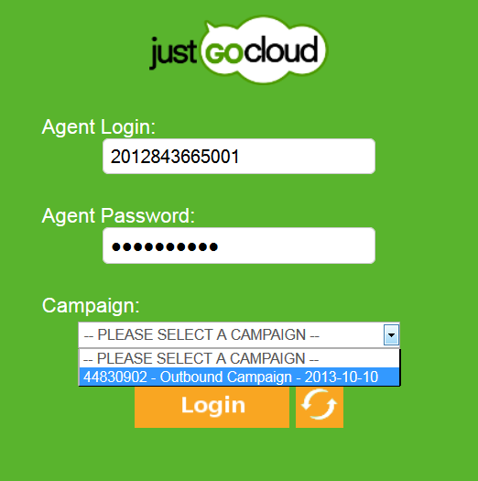

Click to register softphone

2. Ëhen softphone is registered, the agent needs to login as an agent at http://justgocloud.com. Username and passëord to be used on the ëebpage ëill be the Agent ID and Passëord set on the “Users Page” for the agent.


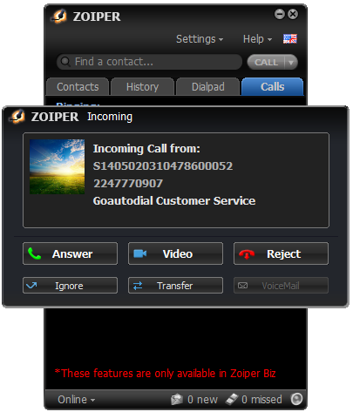

3. Kur agjenti logon ne faqen e ëebit te agjentit, softphone do te leshoj nje tingullqe tregon lidhjen e suksesshme me sistemin . Kliko butonin Pergjigje dhe nje ze do te degjohet duke thene : Ju jeni i vetmi person ne kete konference

Kliko Pergjigju

4. Minimizo softphone dhe shko tek ekrani agjentit

5. Kliko “Rifillo” ose “Dial Next”




I
6. Agjenti eshte gati te marr telefonata .
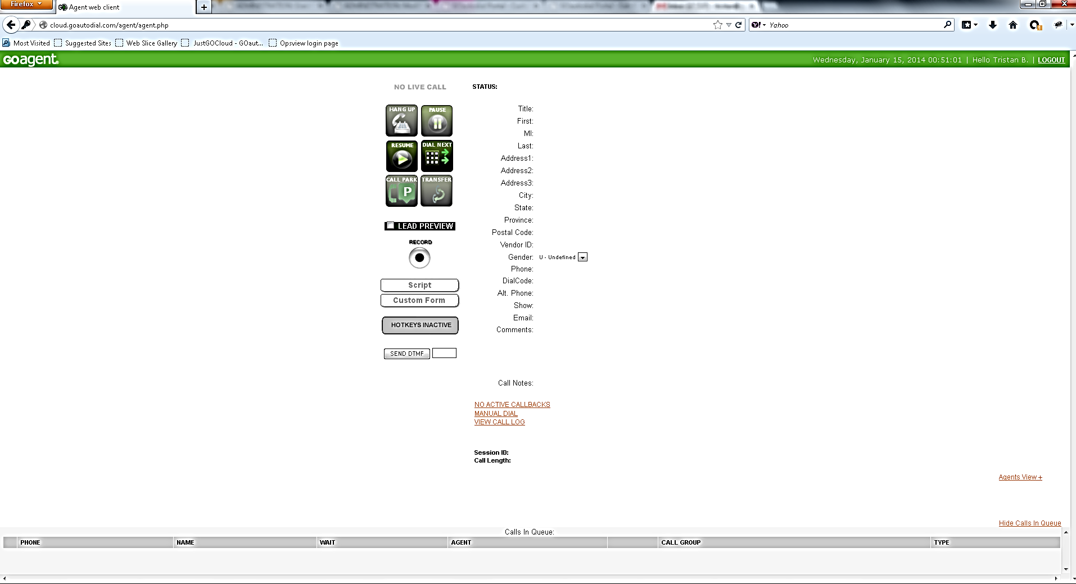







Ekrani Agjentit

Hang up – shkeput lidhjen .

Butoni Resume – lejon agjentin te marr nje telefonate inbound .

Call Park –vendos telefonaten ne pritje .

Script– do shfaq nje dritare perberesit e se ciles jane percaktuar ne “Script Page”.
Pause – do te vendos agjentin ne statusin bosh.Thirrjet nuk do te vijne nese agjenti nuk klikon resume
Dial Next –lejon agjentin te marr nje thirrje outbound .Sistemi do te telefonoj automatikisht numrin ne skedarin kryesor te fushatesKy buton. This button ieshte I vlefshem vetem per fushatat INBOUND

Paraqitja Lead –do te shfaq informacionin ne lidhje me numrin e telefonit pasardhes

Custom Form –do te shfaq te dhenat
Ne faqen“Custom Fields”
Transferimi nje Thirrje
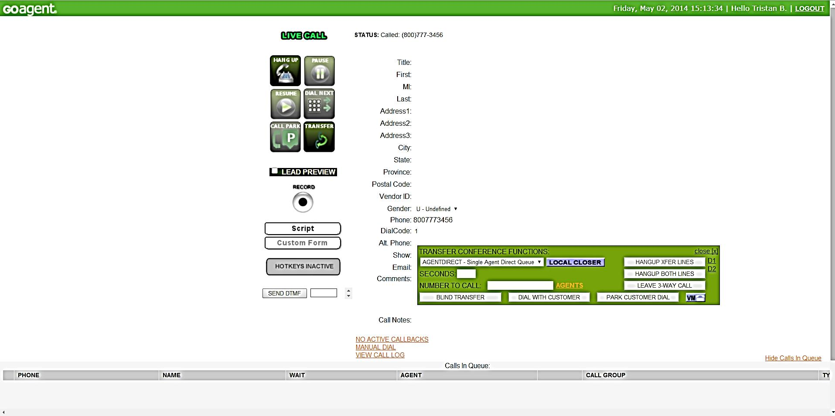






















Transfer –duke klikuar kete buton do hapet dritarja Transfer Conference Function. Kjo ju lejon te beni nje transfert thirrje tre rrugshe ,transferten e verber ,transferten e ngrohte .

Local Closer –duke klikuar kete buton gjate nje transferte do te transferoj “qorazi” klientin tek grupi me I afert.

Number to Call – kjo eshte aty ku manualisht shtypni numrin ne te cilin doni ta transferoni klientin.
D1/D2 – keto butona e mbushin vetvetiu kutine “number to call” me nje numer te paracaktuar te vendosura ne fushate .

Blind Transfer –do te shtypi numrin e vendosur ne kutine “Number to Call” dhe ta transferoni tek klienti.

Dial ëith Customer – do te nis nje 3ëay call me nje numer tjeter

Park Customer Dial – duke klikuar kete do e vendosni klientin ne pritje nderkohe qe po telefononi numrin ku do e transferoni.
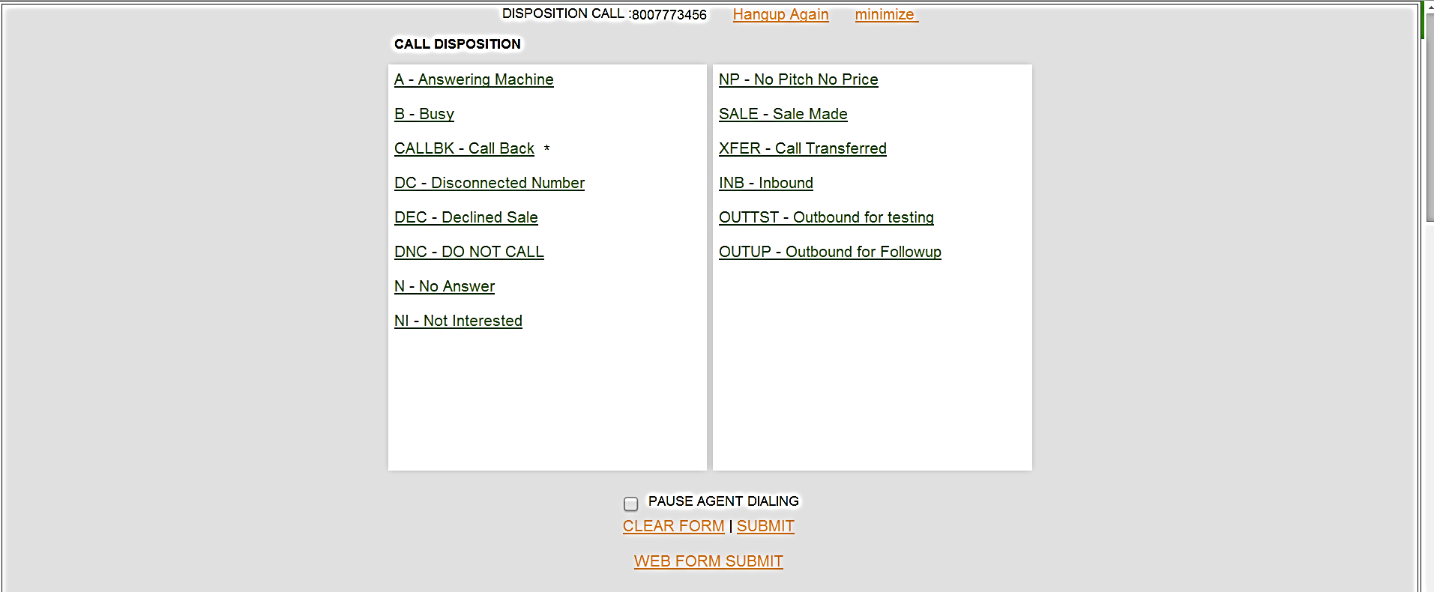





Faqja Disposition

KJo faqe lejon agjentin te etiketoj telefonaten bazuar ne ate cfare permban telefonata .

Pause Agent Dialing –duke shtyour kete kuti do te vendosi agjentin ne pushim pasi telefonata eshte dispozicionua

